DEDICATORIAS

FELIX BONIFACIO BRAVO RODRIGUEZ
A DIOS
Primeramente, por haberme dado la vida, por siempre mantenerme con salud y de pie ante cada obstáculo que se me presenta, gracias por la sabiduría y todas las bendiciones que me da y por haberme dado la oportunidad de cumplir este sueño de terminar la carrera.
A MIS PADRES
A ti mamá Rosa Rodríguez Velazquez y a ti papá Bonifacio Bravo López por su amor y apoyo incondicional, por haberme guiado por el camino del bien siempre dándome sus buenos ejemplos y por ser los principales impulsores de mis sueños.
A MIS AMISTADES
Octavio Sánchez Bravo, Reni Lizet Muñoz Rodríguez, Karim González y a todos mis amigos en general que me han acompañado y me han apoyado cuando más lo necesito, me han sabido aconsejar, guiar y por haber compartido conmigo momentos inolvidables.
A MIS HERMANITOS
Dayrani y Rafael por ser uno de los motivos a seguir adelante, porque ustedes han sido ese pequeñito motor que me ha mantenido en pie y porque yo quiero ser su ejemplo a seguir.

AIDY MIRENA ROBLERO VÁZQUEZ
A DIOS
Dios, por ser nuestro creador, quien nos dio la vida, quien nos da el camino de esperanza, el que nos fortalece para salir adelante y lograr nuestros sueños, gracias por avernos dado la sabiduría, fuerza, salud, bendición para alcanzar nuestras metas como personas y como profesionales, agradecemos por guiarnos al camino correcto por nunca abandonarnos y gracias por que nos regaló una excelente familia.
A MIS PADRES
A ti mamá Elena Vázquez Velázquez y a ti papá Venustiano Roblero Pérez por el apoyo incondicional que hasta el día de hoy me has brindado, por enseñarme a actuar siempre con humildad, hemos sabido salir adelante aun con tantas dificultades. LOS AMO PAPAS.
A MIS HERMANAS
Ari, Paty, Eloísa, Martha, Yoli, agradezco por todo el apoyo siempre me brindaron durante la carrera, por sus consejos, por sus sonrisas alegres que me comparten cada instante de mi vida, es bonito saber que siempre estarán conmigo y quiero decirles que las AMO.
A MI NOVIO
Te agradezco cada instante de mi vida, porque siempre estuviste conmigo en las buenas y en las malas, por la confianza que me tuviste, porque me hiciste saber que tenía que salir adelante aun en las adversidades de la vida y porque me demostraste que con esfuerzo y dedicación podía lograrlo, gracias por tus consejos, por tu cariño, por tu gran AMOR, gracias por tanto Octavio. TE AMO.

AZUCENA BRAVO PÉREZ

Mi agradecimiento se dirige a quien ha forjado mi camino y mi ayuda en todo momento, a DIOS el que en todo momento está conmigo ayudándome y dándome fuerzas para poder seguir adelante, le agradezco por a verme acompañado y guiado a lo largo de mi carrera, por ser mi fortaleza en los momentos débiles y por brindarme una vida llena de aprendizaje, experiencia y sobre todo lleno de felicidad.
A MI MADRE:
Le agradezco por a verme apoyado en todo momento, eres una mujer que simplemente me hace llenar de orgullo te amo, esta tesis se la dedico a mi madre que estuvo siempre a mi lado brindándome su apoyo a cada instante una palabra de aliento para llegar a culminar mi profesión y que gracias a su consejo me dieron impulso para seguir adelante ya que sin ella no lo avía logrado, me diste la mejor de las herencias mi carrera profesional.
A MIS HERMANOS:
Rodrigo y Uriel ustedes pequeños que siempre han sido la razón por la cual he seguido a delante y poder ser el ejemplo a seguir como su hermana mayor, les agradezco por estar siempre presente en mi vida que es una bendición de Dios y llenarme de felicidad muchas gracias hermanos.
A MIS COMPAÑEROS DE TESIS:
Gracias a mis amigos que con el apoyo colaborativo se ha logrado cumplir con este trabajo quizás había días llenos de estrés y desesperación por el trabajo, pero hoy vemos reflejado el logro, gracias por su comprensión, desempeño y esfuerzo que pusimos en el trabajo de investigación, me llevo recuerdos bonitos y grandes aprendizajes de cada uno de ellos.

ELMA YURIDIA VAZQUEZ ROBLERO

A DIOS:
Primeramente, por la vida y la salud, por ayudarme y darme la sabiduría e inteligencia que me ha permitido seguir adelante para alcanzar cada uno de mis objetivos y darme la fuerza necesaria para continuar luchando todos los días y estar presente en cada una de las etapas de mi vida.
A MI PADRASTRO:
Juan Luis Marroquín Morales por su empeño, dedicación, trabajo y el gran esfuerzo que ha hecho ya que fue el pilar más grande al apoyarme con los recursos económicos durante estos años de mi carrera, gracias por creer en mí que, si lo lograría, por darme palabras de aliento cuando estuve a punto de rendirme es por eso que pude llegar a la estancia de mis estudios.
A MIS PADRES:
Con respeto y admiración a mi mamá Patricia Roblero Rodríguez por su infinito amor, su apoyo emocional y consejos, sus ánimos fueron de gran impulso para seguir echándole ganas y culminar mi carrera profesional.
A mi papá José Luis Vázquez Marroquín por enseñarme a valorar realmente las cosas, por apoyarme económicamente los últimos meses de mi carrera.
A MI NOVIO:
Carlos Eduardo Roblero González, por ser parte de este proceso y brindarme su amor y compañía, estando conmigo en mis momentos de alegría y tristeza, siendo testigo del gran esfuerzo que he hecho para lograr terminar mi carrera profesional, gracias por motivarme todos los días, no tengo como agradecerte por ser incondicional y estar ahí cuando más lo necesito.

A MIS TÍAS:
Camelia Roblero Rodríguez y Bilba Roblero Rodríguez por sus ánimos y consejos apoyo moral que me han brindado por creer en mí para llegar a esta meta ya que siempre han estado presentes.

A MI ASESORA DE TESIS:
A la licenciada Elisa Pérez por su amistad y haberme bridado su apoyo incondicional en la elaboración de la tesis, por tomarme el tiempo de enviar mensajes, audios para aclarar detalles que surgía, gracias por tenerme paciencia para explicarme y sobre todo por ser una gran profesora logre aprender muchas cosas, con respeto y admiración siempre tendrá un lugar en mi corazón

INDICE
INTRODUCCIÓN 1
CAPITULO I 4
1.1 DESCRIPCIÓN DEL PROBLEMA 4
1.2 FORMULACION DEL PROBLEMA 11
1.3 OBJETIVOS 11
1.3.1 OBJETIVO GENERAL 11
1.3.2 OBJETIVOS ESPECIFICOS 11
1.4 HIPOTESIS 12
1.5 JUSTIFICACION 12
1.6 DELIMITACION DEL ESTUDIO 13
CAPITULO II 14
2. MARCO DE REFERENCIA 14
2.1 MARCO HISTORICO 14
2.2 ANTECEDENTES DE LA INVESTIGACION. 17
2.3 MARCO TEORICO 18
COVID 19 18
2.3.1 EL COVID-19 Y LAS INSTITUCIONES EDUCATIVAS 18
2.3.2 EL COVID-19 Y LAS INSTITUCIONES EDUCATIVAS 19
2.3.4 MOTIVACION 20
2.3.5 MOTIVACION INTRINSECA E EXTRINSECA 20
2.3.6 EFECTOS Y REPERCUSIONES DE LA PANDEMIA 20
2.3.7 APRENDER A APRENDER DURANTE COVID-19 21
2.3.8 EDUCACIÓN PROFESIONAL TÉCNICA DURANTE EL CONFINAMIENTO POR COVID-19 22
2.3.9 ALGUNOS ALCANCES, DESARROLLOS Y APLICACIONES DE LA MOTIVACION EN EDUCACIÓN A DISTANCIA 23
2.3.9 LA MOTIVACIÓN QUE RESIDE EN LA ACCIÓN DOCENTE DEL FORMADOR 24
2.3 ALGUNOS ALCANCES, DESARROLLOS Y APLICACIONES DE LA MOTIVACIÓN EN EDUCACIÓN A DISTANCIA 25
2.4 MARCO CONCEPTUAL 26
CAPÍTULO III 34
3. DISEÑO METODOLÓGICO 34
3.1 FORMAS DE INVESTIGACIÓN 35
3.2 TIPOS DE ESTUDIO 36
3.3 DISEÑO DE LA INVESTIGACIÓN 38
3.4 ENFOQUES 40
3.5 UNIVERSO O POBLACIÓN 42
3.6 MUESTRA 44
3.1.1 TIPOS DE MUESTREO 44
3.7 TÉCNICAS E INSTRUMENTOS DE RECOLECCIÓN DE DATOS 46
3.8 INSTRUMENTO DE RECOLECCIÓN DE DATOS 48
3.8.1 CUESTIONARIO 48
CAPITULO IV 52
4. RESULTADOS 52
4.1 RESULTADOS DE LA IMPLEMENTACION DEL MARCO METOLOGICO 52
SUGERENCIAS 79
PROPUESTA 80
CONCLUSIÓN 82
BIBLIOGRAFIA 85
ANEXOS 87

INTRODUCCIÓN

El coronavirus es un grupo de virus que causan enfermedades que van desde el resfriado común hasta enfermedades más graves como neumonía, síndrome respiratorio de Oriente Medio (MERS) y síndrome respiratorio agudo grave (SARS). Cabe destacar que la cepa de coronavirus (2019-nCoV) que ha causado el brote en China es nueva y no se conocía previamente. Lo ha declarado oficialmente como una pandemia, desde el pasado 11 de marzo.
Esto significa que la enfermedad se está extendiendo en varios países de todo el mundo, al mismo tiempo afectando a cientos de miles de personas en todos los continentes, causando un número de muertes que, a la fecha, sigue en ascenso. Mientras las autoridades sanitarias trabajan para frenar su expansión y efectos en la población, traemos una guía sobre esta enfermedad y qué debemos hacer para prevenirla.
China fue la primera en imponer el cierre de las escuelas como respuesta a la pandemia del COVID- 19. El 16 de febrero de 2020 se impuso el cierre de las escuelas en algunas partes de China, donde el calendario semestral de primavera empieza antes, y se extendió a todo el país cerca de una semana después. Otros países también comenzaron a cerrar las escuelas (cierre de las instalaciones escolares, sin que necesariamente esto implicara el cese absoluto de la enseñanza/aprendizaje) a medida que la pandemia se expandía.
Los niños necesitan socializarse, el contacto con sus iguales. Es importante el manejo emocional, la tolerancia, la frustración, hay áreas que no se están estimulando que la pandemia ha impactado en el futuro de los alumnos, poniendo en stand-by a los niños, debido a que la escuela no puro contenido académico afecta a los niños y a las familias, porque no todos los padres pueden ayudar a sus hijos o dedicarles mucho tiempo. “Hay un agotamiento de los padres porque no son docentes. No se prepararon para ello y han tenido que sustituir al profesor. Emocionalmente hay un desgaste, consecuencias de la falta de motivación.
Los países utilizaron diferentes recursos educativos para apoyar el aprendizaje de los estudiantes mientras no pudieran asistir a la escuela, entre ellos los paquetes educativos (libros de texto, hojas de trabajo Y materiales impresos), educación por radio, educación por televisión y recursos educativos en línea. En los países miembros y asociados de la OCDE, las plataformas en línea fueron la herramienta más popular utilizada durante el cierre de las escuelas. Las plataformas en línea se emplearon en casi todos los países mediante varias herramientas de aprendizaje en línea, que variaban desde contenido educativo que los estudiantes pueden explorar siguiendo su criterio y programas de aprendizaje formalizados realizados a su propio ritmo, hasta clases en tiempo real impartidas.
La estrecha vinculación entre la baja motivación o el desaliento de los alumnos y el tipo y estilo de devolución que sobre sus producciones evaluativas, realizan los profesores, lugares más o menos explícitos, relevantes o no se han asignado a la motivación en los distintos modelos curriculares de educación a distancia. Desde la dimensión psicológica, sus diversos componentes (materiales, evaluación, tutorías, etc.) y prácticas, expresan esta vinculación con los factores motivacionales. Josep Duart, retoma el lugar de esta temática como factor catalizador y dinamizador delas situaciones de interacción, ya sean personales o de otra índole en los procesos de formación no presencial y recupera perspectivas ya analizadas, a la luz de nuevos y viejos enfoques desde el aprendizaje en la virtualidad. “Superar la motivación propia”, del medio para situar la motivación en el aprendizaje”.
Existe una clarísima desventaja en el acceso a la educación de calidad para ciertos sectores, ahora con el confinamiento en el hogar, las cosas se complican aún más en este rubro. Así mismo, esto puede ser un problema, no sólo para la clase media o baja, sino para todos; los niños no están asistiendo a clases y las complicaciones que esto trae son diversas, por ejemplo, la dificultad que tienen los profesores para mantener en orden un aula digital por la propia naturaleza inquieta de los niños. Además, de que para ellos la cuarentena se puede estar concibiendo como un periodo vacacional más, lo que representa un reto tanto para los padres (que además tienen que trabajar), como para los profesores.

CAPITULO I

DESCRIPCIÓN DEL PROBLEMA

En la escuela Moisés Sáenz ubicado en el municipio de Chicomuselo Chiapas existe baja motivación en el aprendizaje de los alumnos y es causado por la pandemia Covid-19 que género un problema significativo en la educación oportuna de los niños afectando la salud emocional y el bienestar.
Dichos cambios han generado sentimientos de estrés, ansiedad e incertidumbre, lo cual ha llevado a que muchos manifiestan síntomas físicos, así como Psicológicos y emocionales.
La Comisión Económica para América y el Caribe (UNESCO-CEPAL, 2020). Indica:
El despliegue de modalidades de aprendizaje a distancia, mediante la utilización de una diversidad de formatos y plataformas (con o sin uso de tecnología); el apoyo y la movilización del personal y las comunidades educativas, y la atención a la salud y el bienestar integral de las y los estudiantes.
En el marco de la educación se señala que la atención del bienestar integral de los estudiantes ha disminuido durante la pandemia del covid-19, se aplicaron clases en línea que apoyarían el aprendizaje de los estudiantes haciendo posible la integración de nuevos conocimientos en el estudio en casa.
(UNESCO-CEPAL, 2020)

En el marco de la suspensión de las clases presenciales, la necesidad de mantener la continuidad de los aprendizajes ha impuesto desafíos que los países han abordado mediante diferentes alternativas y soluciones en relación con los calendarios escolares y las formas de implementación del currículo, por medios no presenciales y con diversas formas de adaptación, priorización y ajuste.
Se ha identificado grandes brechas en los resultados educativos, que se relacionan con una desigual distribución de los docentes, en general, y de los docentes mejor calificados, en particular, en desmedro de países y regiones con menores ingresos y de zonas rurales, las que suelen concentrar además a población indígena y migrante.

Naciones Unidas para la Educación, la Ciencia y la Cultura (UNESCO, 2020). Informa:
Las pérdidas en materia de aprendizaje también amenazan con extenderse más allá de la generación actual y echar por tierra los progresos realizados en los últimos decenios, en particular en apoyo del acceso de las niñas y las mujeres jóvenes a la educación y de su mantenimiento en el sistema educativo.
Alrededor de 23,8 millones de niños y jóvenes (del nivel preescolar al postsecundario) adicionales podrían abandonar la escuela o no tener acceso a ella el año que viene a consecuencia solo de las repercusiones económicas de la pandemia.
Esto genera que en la actualidad muchos niños y jóvenes que se encuentran en el sistema educativo se vean afectados en aprendizaje, baja autoestima, bajo rendimiento escolar afectando físicamente y psicológicamente la integridad de los estudiantes, Crece la preocupación ante la posibilidad de que esos estudiantes no vuelvan nunca a la escuela si no reciben un apoyo adecuado, esa situación agravaría aún más las disparidades preexistentes y amenaza con invertir los progresos realizados en la consecución del Objetivo de Desarrollo Sostenible.

La educación media superior (EMS, 2020). Afirma:

Con la intención de detener la rápida propagación de la enfermedad por coronavirus de 2019 (covid-19), en marzo de 2020 interrumpieron sus actividades más de 254 000 planteles y 30 millones de alumnos de educación básica y educación media superior. El sistema educativo mexicano debió ajustar sus procesos a fin de promover el aprendizaje en casa.
(GALEANA, 2016). Afirma:

Ante la pandemia sanitaria que hoy enfrentamos, habrá que realizar una concienciación de la realidad que impera en la gran mayoría de las escuelas públicas de nuestro país. Hablamos de pobreza estructural, trabajo infantil, marginación de sectores pobres e indígenas y alumnos con discapacidad, estos grupos visibilizados que deberían ser atendidos por la sociedad civil y por los gobiernos en turno, pero cuya intervención ha sido escasa o incluso nula.
La secretaria de educación pública (SEP, 2020). Informa:

México se instruyó a los docentes de todos los niveles escolares para que se dispusieran a impartir clases a distancia a sus alumnos. Dicha instrucción se estableció en el acuerdo 02/03/20, presentado por el secretario de la SEP, Esteban Moctezuma Barragán, publicado el 16 de marzo de 2020, en el que se dio a conocer la suspensión de clases en las escuelas de educación preescolar, primaria, secundaria, normal y demás para la formación de maestros de educación básica del Sistema Educativo Nacional, así como aquéllas de los tipos medio superior y superior dependientes de la SEP.
Así, la SEP estableció la suspensión de clases por contingencia del Covid- 19 a partir del lunes 23 de marzo, al viernes 17 de abril, con la idea de reanudar labores a partir del lunes 20 de abril, siempre y cuando se contara con las condiciones apropiadas para reanudar labores.
(OBRADOR, 2020). Comenta:

Pero dadas las condiciones sanitarias que prevalecen en México por el nivel de contagio del Covid-19, el gobierno federal, en su informe del 16 de abril de 2020, extendió la suspensión de clases hasta el 17 de mayo en más de 900 municipios, mientras que el resto del territorio nacional lo haría hasta el 1° de junio si las condiciones lo hubieran permitido.
La SEP frente a la emergencia sanitaria originada por el Covid-19, intentó aprovechar todos los recursos digitales disponibles para continuar con el desarrollo del ciclo escolar 2019-2020 desde casa. Es decir, la SEP se apoyó en la cobertura de los medios de comunicación, así como en la accesibilidad que brinda el uso de las TIC, pero tal como se mencionó previamente, al no contar con un sistema a distancia establecido para la educación básica inicial, ni con un proyecto previo para la implementación de un sistema educativo similar, y principalmente, por la premura con que se tomaron las medidas antes listadas, su impacto no ha sido el esperado, sobre todo porque no se tuvo en consideración los factores humanos, sociales, económicos y culturales primordiales para medir el impacto real de estas medidas.
(Reimers, 2020). Menciona:

La proactividad requiere que el alumno tenga autonomía, que sea capaz de administrar sus tiempos de estudio y de comprometerse con sus asignaturas, que tenga los conocimientos necesarios para acceder a los contenidos, así como para realizar las actividades y enviarlas al correo o subirlas a la plataforma; relacionado con lo anterior, la capacidad de planeación requiere del alumno la posibilidad de organizar sus tiempos de estudio, sus momentos de descanso y de ocio; finalmente, la disciplina y la organización son indispensables para llevar a cabo las actividades en tiempo y forma. Idealmente, éste sería el perfil para un alumno que deba llevar una educación a distancia, ya sea que lo haya elegido por adaptarse
Mejor a sus necesidades o, como en este caso, por la necesidad de mantener el aislamiento social como consecuencia de la pandemia.
(SANTOS, 2019; SANTOS, 2019). Comenta:

El perfil de los alumnos a distancia requiere de capacidades tales como: proactividad, capacidad de planificación, así como disciplina y organización; sin embargo, hay que reconocer que estas capacidades no son cultivadas en las escuelas tradicionales , donde la mayor parte de las decisiones sobre el currículo y las actividades son establecidas por los docentes y sus autoridades, mientras los alumnos siguen asimilando los contenidos tal como se les presentan y cumpliendo con las actividades que se les asignan.
(Ducoig, 2018). Afirma:

Las medidas tomadas por la autoridad educativa para evitar la pérdida de horas clase no consideraron las voces de los docentes, quienes, para acatar las indicaciones de sus superiores, optaron por enviar tareas a sus alumnos para intentar cubrir el programa de estudios, estimando la revisión de los mismos al retornar a clases; pero habrá que considerar que, aunado a que deberán revisar la carpeta de experiencias que el secretario de Educación Pública ha indicado a través de la plataforma virtual Aprende en casa, tendrán que mantener el ritmo de trabajo habitual, resolver las dudas que hayan surgido durante la cuarentena y dar espacio dentro del quehacer pedagógico a clases especiales para hablar con los alumnos sobre el Covid- 19 y las medidas sanitarias conducentes.
Instituto Nacional de Estadística y Geografía, Secretaria de educación pública afirma:
El evidente cambio en la vida socioeducativa que trajo consigo la pandemia por Covid-19 en Chiapas, México, ha expuesto los escollos con los que las instituciones gubernamentales nacional y estatal hacen frente con emergencia a las necesidades y demandas de la población escolar. En este artículo se evidencian y confrontan los obstáculos regionales en términos de niveles de pobreza, acceso a bienes y rezago educativo que imposibilitan la óptima implementación de los programas ‘Aprende en Casa’ y ‘Mi Escuela en Casa’ en el estado.
(Severin, 2011). Identifica:

La gran brecha digital existente entre las regiones de Chiapas, causada en gran medida por los altos niveles de pobreza en la población, fue uno de los, rubros no previstos para el diseño e implementación de los actuales programas educativos en casa, lo que puede dejar a a las finalidades y programaciones de ‘Aprende en Casa’. De esta manera, los estudiantes continúan el ciclo escolar bajo la modalidad de educación multimodal a través de plataformas educativas, programaciones nacionales y estatales de radio y televisión, y con los cuadernillos de aprendizaje tanto en español como en algunas lenguas indígenas (chol, tseltal, tsotsil y tojolabal) en los niveles de educación básica y especial, con la intención de velar por la inclusión y la equidad educativa de los estudiantes chiapanecos.
Las acciones emprendidas por los gobiernos federal y estatal, a través de las Secretarías de Educación, contraponen las realidades poco favorables para la implementación de la educación multimodal; ante esto, el objetivo de la investigación es confrontar las condiciones socioeconómicas y educativas de las regiones que conforman el estado de Chiapas, con la implementación del programa nacional ‘Aprende en Casa’ y el estatal ‘Mi Escuela en Casa’.

1.2 FORMULACION DEL PROBLEMA

1.- ¿Cuál es el estado emocional del estudiante?

2.- ¿Qué actitudes demuestran los estudiantes al realizar sus actividades?
3.- ¿Cómo es el contexto donde los estudiantes realizan sus actividades? 4.- ¿Cuál es la forma en que los docentes motivan a sus estudiantes?
5.- ¿Cuáles son las causas de la falta de motivación de los estudiantes?

6.- ¿Cuáles son las consecuencias de la falta de motivación en los estudiantes?

OBJETIVOS

1.3.1 OBJETIVO GENERAL

      - Identificar las causas y consecuencias de la falta de motivación en el aprendizaje durante la pandemia covid-19 para realizar un plan de intervención.
      - Descubrir las estrategias para mejorar la motivación en el aprendizaje de los estudiantes.

1.3.2 OBJETIVOS ESPECIFICOS

      - Conocer el estado emocional del estudiante.
      - Descubrir las actitudes de los estudiantes al realizar sus actividades.
      - Identificar como es el contexto donde los estudiantes realizan sus actividades.
      - Analizar como los docentes motivan a los estudiantes.
      - Explicar las causas y consecuencias de la falta de motivación.

HIPOTESIS

Cuanto mayor sea las estrategias implementadas para mejorar la motivación, menor serán las consecuencias del bajo aprendizaje de los estudiantes en tiempos de Covid-19, en la escuela Moisés Sáenz.

JUSTIFICACION

Hoy en día la pandemia de covid-19 representa una amenaza para el avance de la educación, que ha generado impacto significativo en todo el mundo ocasionando perdida de aprendizaje, aumento de la deserción escolar y mayor desigualdad, y la crisis económica que afecta a los hogares; sin embargo, si los países reaccionan con rapidez para lograr que el aprendizaje no se interrumpa, pueden mitigar el daño e incluso transformar la recuperación en una nueva oportunidad.
Anteriormente, dado que en muchos países la situación antes de la pandemia ya se caracterizaba por un grado de aprendizaje demasiado bajo, altos niveles de desigualdad y avances lentos.
La motivación en el aprendizaje es un factor de suma importancia porque esto nos ayuda a seguir aprendiendo y formándonos como personas, pero vemos que la falta de ello puede ocasionar severas afectaciones en el aprendizaje de los aprendizajes. Anteriormente se ha visto que la falta de motivación ha sido una causa en el bajo rendimiento de los estudiantes y hoy en día respecto a la pandemia Covid-19, podemos observar que en la escuela Moisés Sainz ubicado en el municipio de Chicomuselo, Chiapas se encuentran desmotivados ya que la pandemia aisló no permitiendo reunirse en las escuelas.
La finalidad de esta investigación es analizar las causas y consecuencias de la falta de motivación, los educadores tenemos el gran reto de motivar a los estudiantes para que se sientan apoyados y puedan motivarse por sí
Solos, es decir que tengan motivaciones intrínsecas y que a través de ellos lograr los objetivos.
Necesitamos enseñar a los padres de familia para que ellos sean el principal motor de motivación de sus hijos y se den cuenta que esa motivación que ellos les brindan a sus hijos es la más importante que la de cualquier otra persona.
Nosotros los educadores debemos de buscar nuevas estrategias, formas de trabajar para poder motivar a los estudiantes y así poder lograr aprendizajes significativos.

DELIMITACION DEL ESTUDIO

La siguiente investigación se centra en el tema motivación del aprendizaje de los estudiantes, se eligió porque en la escuela primaria Moisés Sáenz municipio de Chicomuselo Chiapas, se identificaron problemas de aprendizaje debido a la pandemia Covid-19, ocasionando disminución de la motivación y rendimiento académico con un aumento de la ansiedad y dificultades familiares, esencialmente para estudiante de escasos recursos económicos.
Se quiere estudiar la desmotivación de los estudiantes que se genera en la sociedad debido a la situación que se está viviendo a nivel mundial en especial al país de México ya que ha afectado principalmente a la educación.
La investigación se llevará a cabo en el municipio de Chicomuselo, Chiapas, específicamente a la escuela primaria comunitaria Moisés Sáenz ubicada en el barrio vado ancho.

CAPITULO II

MARCO DE REFERENCIA

2.1 MARCO HISTORICO

Julián Antonio Iturria Ramos alumno de UNIVA plantel Guadalajara (2020) menciona:
Existe una clarísima desventaja en el acceso a la educación de calidad para ciertos sectores, ahora con el confinamiento en el hogar, las cosas se complican aún más en este rubro. Así mismo, esto puede ser un problema, no sólo para la clase media o baja, sino para todos; los niños no están asistiendo a clases y las complicaciones que esto trae son diversas, por ejemplo, la dificultad que tienen los profesores para mantener en orden un aula digital por la propia naturaleza inquieta de los niños. Además, de que para ellos la cuarentena se puede estar concibiendo como un periodo vacacional más, lo que representa un reto tanto para los padres (que además tienen que trabajar), como para los profesores.
Esto nos hace cuestionarnos, ¿qué será lo que sucederá con los niños? Y pensemos bien en ello ¿Pasarán de año? ¿Volverán a cursarlo?
¿Avanzarán con los conocimientos necesarios? Esto sin duda representa un gran reto, ya que evidencia una situación de conocimientos y desarrollos truncos que, si bien algunos podrán recuperarlo, habrá muchos que no. Esto, sin duda, dejará una brecha de conocimientos entre unos y otros. Consecuencia también del contexto individual y no necesariamente de los aspectos sociodemográficos ¿Me explico?, niños con déficit de atención o de lento aprendizaje pueden ser de los más perjudicados debido a sus condiciones cognitivas, lo que me hace preguntar, ¿cómo puede esto afectarles a mediano y largo plazo? (pág. 1).

Paola Villafuerte (2020) argumenta:

El coronavirus está cambiando instantáneamente la forma en que se imparte la educación, ya que la escuela y el hogar, ahora se convierten en el mismo lugar tras las necesarias regulaciones efectuadas. Según la UNESCO, más de 861.7 millones de niños y jóvenes en 119 países se han visto afectados al tener que hacer frente a la pandemia global que nos ha sacudido este año. Millones de familias en EE.UU. se han tenido que unir al
1.7 millón de niños que se encuentran enrolados en la educación en el hogar (homeschooling). Al igual que en México, donde la Secretaría de Educación Pública (SEP) ha extendido el período vacacional desde el 23 de marzo al 17 de abril del 2020.
En cuestión de semanas, se ha cambiado la manera en la que los estudiantes aprenden, y justo estas transformaciones nos dan un vistazo a las fallas en materia de equidad que sigue presentando nuestro sistema educativo, incluso en los círculos más privilegiados. Esta pandemia se convierte en una oportunidad para recordarnos las habilidades que nuestros estudiantes necesitan justo en crisis como estas, siendo así, la toma de decisiones informada, resolución creativa de problemas y, sobre todo, adaptabilidad. Para garantizar que esas habilidades sigan siendo una prioridad para todos los alumnos, la resiliencia también debe integrarse en nuestros sistemas educativos.
Luis Gerardo Mendoza Cardozo (2020) afirma:

Lo que en su momento el día 14 de marzo de 2020 fuera para algunos motivo de festejo, celebración y júbilo por el anuncio emitido del Secretario de Educación Pública, Esteban Moctezuma Barragán, referente al adelanto de las vacaciones de semana santa como medida preventiva para mitigar los contagios de la nueva enfermedad COVID-19, en la actualidad, el sentir de millones de niñas, niños, jóvenes, madres, padres, maestros, directivos y demás implicados en el ámbito educativo se ha vuelto totalmente adverso, tomando diferentes posturas ante la nueva manera de impartir educación.

La noticia no tardaría en llegar hasta lo más recóndito del territorio nacional. Con ello, empezaron a nacer múltiples interrogantes que en su momento no tuvieron respuestas del todo claras, situación que empezó a generar incertidumbre, dudas e inquietudes. Las más redundadas eran ¿Cómo se trabajaría con las alumnas y alumnos en esta, para muchos, nueva modalidad?; ¿Cómo se comunicarían las maestras y maestros con ellos?; y quizás, la más importante, ¿Se volvería a la escuela a tomar clases presenciales antes de que terminase el ciclo escolar? (pag.1).
Sylvia schmelkes virrectora académica de la IBERO (2020) señala:

La situación en general plantea condiciones de aprendizaje que no son favorables. Schmelkes del Valle explicó que muchas y muchos estudiantes no cuentan con un espacio adecuado para recibir las clases a distancia, porque comparten el hogar con otros miembros, algunos de los cuales también deben conectarse para estudiar o trabajar. A esto se suma que en algunos hogares hay enfermos de COVID, y que algunos(as) estudiantes han experimentado decesos de personas cercanas.
El propio confinamiento afecta anímicamente a las y los estudiantes, que no pueden vivir su vida completa y extrañan a sus compañeros(as), en una edad en la que éstos son esenciales.
De manera especial les afecta la incertidumbre, pues justamente en la edad en la que están haciendo su plan de vida, no pueden prever lo que ocurrirá con su educación y mucho menos con su potencial trabajo o fuente de ingresos (Limón, 2020). Esta última condición, sobre todo, pero aunada a las anteriores, generan una situación altamente estresante que en ocasiones desencadena eventos depresivos y que deteriora las condiciones para aprender.

ANTECEDENTES DE LA INVESTIGACION.

Un primer trabajo corresponde a Jesús Morales (2020), quien realizo la investigación "Consecuencias del Cierre de Escuelas por el Covid-19 en las Desigualdades Educativas”.
En este trabajo se hace mención en la forma en que los docentes han trabajado durante la pandemia del covid-19, aunado el esfuerzo que realizan los padres de familia para que sus hijos puedan continuar con sus estudios desde casa, ya que menciona que el confinamiento ha favorecido la interacción entre padres de familia e hijos y el intercambio de información de docentes y padres de familia. Como resultado de esta unificación de esfuerzos, los docentes y los padres han logrado entender que el efectivo desempeño de los procesos de enseñanza-aprendizaje depende de acciones sinérgicas que impulsen la apropiación del saber.
Además, señala que no todas las personas tienen el acceso a la educación a distancia, ya que carecen de una buena conexión de internet o no hallan la forma de comunicarse con los educadores, debido a estas dificultades se ha generado múltiples deserciones tanto de alumnos como docentes, es por ello que esta contingencia presenta un gran reto para la educación en el aspecto anímico de los estudiantes, ya que muchos de los padres de familia no pueden apoyar a sus hijos provocando en ellos la falta de autoestima porque se sienten incapaces de realizar las actividades por si mismos.
Este estudio demostró algunas sugerencias para desarrollar intervenciones educativas efectivas y de amplio alcance, que permitan no sólo atender la dimensión cognitiva, sino la afectiva, emocional y social del aprendiz.
Este trabajo se relaciona con la investigación en curso, ya que da a conocer un análisis de la realidad de la forma de trabajo en el ámbito educativo y la forma en que esta pandemia afecta o favorece al aprendizaje de los estudiantes, además esta investigación trata de la manera en que los padres se involucran al papel que desempeña el docente.

MARCO TEORICO

COVID 19

Organización Mundial De la Salud (OMS, 2020) señala:

El coronavirus es un grupo de virus que causan enfermedades que van desde el resfriado común hasta enfermedades más graves como neumonía, síndrome respiratorio de Oriente Medio (MERS) y síndrome respiratorio agudo grave (SARS). Cabe destacar que la cepa de coronavirus (2019- nCoV) que ha causado el brote en China es nueva y no se conocía previamente. Lo ha declarado oficialmente como una pandemia, desde el pasado 11 de marzo.
Esto significa que la enfermedad se está extendiendo en varios países de todo el mundo, al mismo tiempo afectando a cientos de miles de personas en todos los continentes, causando un número de muertes que, a la fecha, sigue en ascenso. Mientras las autoridades sanitarias trabajan para frenar su expansión y efectos en la población, traemos una guía sobre esta enfermedad y qué debemos hacer para prevenirla.

EL COVID-19 Y LAS INSTITUCIONES EDUCATIVAS

Organización para la Cooperación y el Desarrollo Económicos (OCDE, 2020) afirma: China fue la primera en imponer el cierre de las escuelas como respuesta a la pandemia del COVID-19. El 16 de febrero de 2020 se impuso el cierre de las escuelas en algunas partes de China, donde el calendario semestral de primavera empieza antes, y se extendió a todo el país cerca de una semana después. Otros países también comenzaron a cerrar las escuelas (cierre de las instalaciones escolares, sin que necesariamente esto implicara el cese absoluto de la enseñanza/aprendizaje) a medida que la pandemia se expandía.

Datos preliminares de varias fuentes (véase a continuación) proporcionan un resumen de las respuestas implementadas durante esta pandemia mundial, continua y en evolución.
A finales de marzo, el cierre de las escuelas se había instaurado hasta cierto grado en los 46 países cubiertos en este trabajo, pero en un grado diferente: a nivel nacional en 41 países y a nivel subnacional o local.

EL COVID-19 Y LAS INSTITUCIONES EDUCATIVAS

Organización para la Cooperación y el Desarrollo Económicos (OCDE, 2020) afirma: China fue la primera en imponer el cierre de las escuelas como respuesta a la pandemia del COVID-19. El 16 de febrero de 2020 se impuso el cierre de las escuelas en algunas partes de China, donde el calendario semestral de primavera empieza antes, y se extendió a todo el país cerca de una semana después. Otros países también comenzaron a cerrar las escuelas (cierre de las instalaciones escolares, sin que necesariamente esto implicara el cese absoluto de la enseñanza/aprendizaje) a medida que la pandemia se expandía.

Datos preliminares de varias fuentes (véase a continuación) proporcionan un resumen de las respuestas implementadas durante esta pandemia mundial, continua y en evolución.
A finales de marzo, el cierre de las escuelas se había instaurado hasta cierto grado en los 46 países cubiertos en este trabajo, pero en un grado diferente: a nivel nacional en 41 países y a nivel subnacional o local.

MOTIVACION

(Latham, 2004) Refiere que:

La motivación son factores internos que impulsan la acción y a factores externos que pueden actuar como incentivos. Hay tres aspectos de la acción que pueden ser afectados por medio de la motivación, estos son; dirección elección), intensidad (esfuerzo) y duración (persistencia).

MOTIVACION INTRINSECA E EXTRINSECA

(NEWSTROM, 1999) Indica:

Motivadores intrínsecos que son las retribuciones internas que recibe una persona al realizar una tarea, lo cual quiere decir que existe una relación directa y por lo general inmediata entre el trabajo y la retribución. Por ejemplo, para algunas personas el que se les felicite por realizar bien una tarea y que se les reconozca es un motivador muy poderoso ya que hacen que se sientan reconocidas y competentes.
Los motivadores extrínsecos son las retribuciones externas que se reciben independientemente del trabajo, lo cual quiere decir que no ofrecen una satisfacción directa o inmediata al realizar una tarea cono son los incentivos económicos, por ejemplo el dinero.

EFECTOS Y REPERCUSIONES DE LA PANDEMIA

Causas de la falta de motivación (González, 2020) señala:

Los niños necesitan socializarse, el contacto con sus iguales. Es importante el manejo emocional, la tolerancia, la frustración, hay áreas que no se están estimulando que la pandemia ha impactado en el futuro de los alumnos, poniendo en stand-by a los niños, debido a que la escuela no es puro contenido académico afecta a los niños y a las familias, porque no todos los padres pueden ayudar a sus hijos o dedicarles mucho tiempo. “Hay un agotamiento de los padres porque no son docentes. No se prepararon para ello y han tenido que sustituir al profesor. Emocionalmente hay un desgaste, consecuencias de la falta de motivación
Comisión Nacional para la Mejora Continua de la Educación (Mejoedu, 2020) indica:
Un 51. 4% de los niños mexicanos están aburridos de las actividades en línea y del programa Aprende en Casa, el cual se han visto obligados a ver u oír desde sus casas como parte de las directrices de las autoridades educativas del país en medio de la pandemia de COVID-19. Los efectos negativos de la educación a distancia también se han visto reflejados en el estado emocional de estudiantes, madres y padres de familia, docentes y directores.
Pues cada uno de estos sectores mostró algún indicio de malestar emocional relacionado con sus actividades o con el trabajo educativo desde casa:
Casi la mitad de docentes y de estudiantes (48.7 y 49.9%, respectivamente) a menudo sentían tensión por las actividades académicas que debían atender.
La mitad de madres y padres de familia, y estudiantes (50.1 y 49.7%, respectivamente) con frecuencia sintieron que las actividades que debían realizar eran tantas que no podían terminarlas.

APRENDER A APRENDER DURANTE COVID-19
Medidas para continuar con el aprendizaje de los estudiantes durante el cierre de las escuelas
(OCDE, 2020) Afirma:
Los países utilizaron diferentes recursos educativos para apoyar el aprendizaje de los estudiantes mientras no pudieran asistir a la escuela, entre ellos los paquetes educativos (libros de texto, hojas de trabajo y materiales impresos), educación por radio, educación por televisión y recursos educativos en línea.
En los países miembros y asociados de la OCDE, las plataformas en línea fueron la herramienta más popular utilizada durante el cierre de las escuelas. Las plataformas en línea se emplearon en casi todos los países mediante varias herramientas de aprendizaje en línea, que variaban desde contenido educativo que los estudiantes pueden explorar siguiendo su criterio y programas de aprendizaje formalizados realizados a su propio ritmo, hasta clases en tiempo real impartidas.

EDUCACIÓN PROFESIONAL TÉCNICA DURANTE EL CONFINAMIENTO POR COVID-19
Educación Profesional Técnica (ETP, 2020) menciona:

Aunque el aprendizaje a distancia ha ofrecido cierta continuidad educativa en lo que se refiere al aprendizaje académico, la educación profesional resultó particularmente afectada por la crisis. En comparación con los programas generales, los programas de EPT adolecen de una doble profesionales técnicas.
Bien se trate de programas basados en la escuela o de programas basados en la escuela-el sitio de trabajo combinados, la enseñanza práctica forma parte importante del currículo de la EPT. Esto implica experiencia práctica en talleres, laboratorios o el sitio de trabajo, equipo específico y una cuidadosa atención de los docentes para asegurar que las tareas se realicen correctamente.

ALGUNOS ALCANCES, DESARROLLOS Y APLICACIONES DE LA MOTIVACION EN EDUCACIÓN A DISTANCIA
(Tricker, 2005) Indica:

La estrecha vinculación entre la baja motivación o el desaliento de los alumnos y el tipo y estilo de devolución que sobre sus producciones evaluativas, realizan los profesores, lugares más o menos explícitos, relevantes o no se han asignado a la motivación en los distintos modelos curriculares de educación a distancia. Desde la dimensión psicológica, sus diversos componentes (materiales, evaluación, tutorías, etc.) y prácticas, expresan esta vinculación con los factores motivacionales. Josep Duart, retoma el lugar de esta temática como factor catalizador y dinamizador de las situaciones de interacción, ya sean personales o de otra índole en los procesos de formación no presencial y recupera perspectivas ya analizadas, a la luz de nuevos y viejos enfoques desde el aprendizaje en la virtualidad. “Superar la motivación propia”18, del medio para situar la motivación en el aprendizaje”.
Es el desafío que se impone actualmente no se trata de obviar los avances tecnológicos, pero tampoco fascinarse con ellos a punto de desatender principios como la democratización del acceso al conocimiento de nivel superior y la igualdad de oportunidades.
El alumno de la modalidad a distancia es generalmente adulto y la motivación Que reside en quien aprende es intrínseca en tanto lo conduce a iniciar, dirigir y Sostener sus propios procesos de aprendizaje. El simple deseo de aprender, por el mero gusto de aprender (Knowles, Holton y Swanson, 1998); interactúa con el deseo de formarse en tanto tiene necesidades muy concretas que satisfacer como parte de su desarrollo personal y laboral. El acceso restringido y desigual a determinados circuitos de formación y capacitación nutre y recorta las trayectorias laborales y educativas de modos diversos y variados. El alumno adulto no se inscribe en una propuesta educativa de esta modalidad de enseñanza desde "cero", sino que trae consigo supuestos acerca de la utilidad de los aprendizajes a obtener y un sinnúmero de experiencias y vivencias. Generar las condiciones para que pueda recurrir a ellas, recuperarlas y compartirlas ya es el terreno de la propuesta didáctica.

2.3.9 LA MOTIVACIÓN QUE RESIDE EN LA ACCIÓN DOCENTE DEL FORMADOR
(Bryndum, 2020) Indica:

La acción docente actúa como activo orientador y motivador del alumno el rol de formador es relevante y adquiere acciones diferenciadas en las mismas funciones que el formador tiene en la forma presencial la orientación, el estímulo, la guía y sobre todo la motivación son claves en el proceso de formación no presencial, dado que la relación profesor y alumno se produce en la mayor parte de manera asíncrona. La formación previa y la misma acción docente se diferencian de un modelo a otro, de la prespecialidad a la no prespecialidad. Ambas se producen en medios diferentes esto condiciona los elementos de motivación que se producen en la relación. No se trata de trasladar prácticas de la prespecialidad a la no prespecialidad, ni siquiera de hacer adaptaciones
Porque el profesor, alumnos y materiales, el medio de relación actúa de manera diferentes por este medio que los relaciona. No reconocer esta diferencia puede llevar al fracaso de la formación no presencial. La motivación del profesor se orienta para que el alumno desarrolle un trabajo autónomo sobre la planificación de aprendizaje, de la relación conceptual de los conocimientos. La motivación no solo debe mantener al alumno sino estimularlo y orientarlo en los procesos autónomos de formación.

ALGUNOS ALCANCES, DESARROLLOS Y APLICACIONES DE LA MOTIVACIÓN EN EDUCACIÓN A DISTANCIA
(Martínez, 2001)
El terreno de los motivos adquiere singulares perspectivas cuando nos acercamos al ámbito de la educación a distancia, en tanto se reconoce a” la práctica educativa a distancia como práctica social, como un proceso histórico, concreto, dinámico, complejo y por lo tanto irrepetible, en el que se articulan factores socio institucionales e interpersonales que la condicionan y contextúan”

MARCO CONCEPTUAL

Adaptabilidad: Como la capacidad de desarrollar programas curriculares dinamizados por los requerimientos de un entorno que constante evolución y se basa en las competencias para garantizar los logros de aprendizaje.
Algunas veces, el sarampión puede conducir a problemas serios. No existe un tratamiento, pero la vacuna contra sarampión-paperas-rubéola (MMR) puede prevenirlo.
Anímico: Pertenece al ánimo o se relaciona con él, con el estado de sus emociones y sus reacciones: “La juventud, ha dicho el presidente Echeverría, es un estado anímico”, “Se había tendido un puente entre la vida anímica normal y la patológica”
Aprendiz: Un principiante en una técnica determinada, en una carrera profesional, en la realización de una disciplina deportiva. En la práctica de un arte es aquella persona que está dando sus primeros pasos en esta dirección y tiene poca experiencia. La persona que inicia una nueva etapa contrasta con aquel veterano que tiene un largo camino a sus espaldas.
Aprendizaje: Se entiende por aprendizaje al proceso a través del cual el ser humano adquiere o modifica sus habilidades, destrezas, conocimientos o conductas, como fruto de la experiencia directa, el estudio, la observación, el razonamiento o la instrucción. Dicho en otras palabras, el aprendizaje es el proceso de formar experiencia y adaptarla para futuras ocasiones: aprender.

Autoestima: La autoestima es un conjunto de percepciones, pensamientos, evaluaciones, sentimientos y tendencias de comportamientos dirigidos hacia uno mismo, hacia nuestra manera de ser, y hacia los rasgos de nuestro cuerpo y nuestro carácter. En resumen: es la evaluación perceptiva de nosotros mismos.
Confinamiento: Aislamiento temporal y generalmente impuesto de una población, una persona o un grupo por razones de salud o de seguridad.
Conjuntivitis

Contingencia: Contingencia suele referirse a algo que es probable que ocurra, aunque no se tiene una certeza al respecto. La contingencia, por lo tanto, es lo posible o aquello que puede, o no, concretarse.

Coronavirus: Los coronavirus son una familia de virus que causan enfermedades (desde el resfriado común hasta enfermedades respiratorias más graves) y circulan entre humanos y animales. En este caso, se trata del SARS-COV2. Apareció en China en diciembre pasado y provoca una enfermedad llamada COVID-19, que se extendió por el mundo y fue declarada pandemia global por la Organización Mundial de la Salud.

Déficit: El déficit es aquella situación que se genera cuando hay escasez de algo necesario. En finanzas, se entiende por déficit cuando los gastos superan a los ingresos (existe escasez de dinero).
Deserciones: La deserción escolar es un proceso de alejamiento sucesivo de la escuela que culmina con el abandono por parte del adolescente.
Dimensión cognitiva: Según Giovanni Ianfrancesco es: “La gran capacidad que tienen los seres humanos para relacionarse, actuar, analizar, crear y transformar la realidad, facilitando la construcción del conocimiento y la producción de un saber nuevo, que tiene una base experiencial mediante vivencias o situaciones, que se transforman en preconceptos, intereses y necesidades, con una visión del mundo interior y exterior”.
Diseminando: Considera poblamiento diseminado al constituido por las edificaciones o viviendas de una entidad singular de población que no pueden ser incluidas en el concepto de núcleo de población.
El déficit existe cuando el balance de una organización o persona cuenta con saldo negativo, es decir, es deficitario. En este escenario, los ingresos no son suficientes para afrontar los gastos, o dicho de otro modo, la capacidad de recaudación de ingresos es menor que las cargas con las que se cuenta.
El aprendizaje humano se vincula con el desarrollo personal y se produce de la mejor manera cuando el sujeto se encuentra motivado, es decir, cuando tiene ganas de aprender y se esfuerza en hacerlo. Para ello emplea su memoria, su capacidad de atención, su razonamiento lógico o abstracto y diversas herramientas mentales que la psicología estudia por separado.
Emoción: La palabra emoción, de la cual deriva la condición de emocional, proviene del latín y significa 'mover', 'llevar a la acción'. Aquí es donde se puede decir que la emoción es la reacción tanto biológica como psicológica de un individuo ante determinado tipo de situaciones o fenómenos que ejercen influencia sobre su comportamiento o conducta. La generación de una emoción parte del cerebro y se hace patente a través de ciertos cambios visibles a simple vista (como una sonrisa ante la alegría, ruborizarse ante la vergüenza, un ceño fruncido ante el enojo, lágrimas ante la tristeza), como también a través de expresiones, maneras de actuar y de responder que responden a comportamientos y actitudes más abarcadoras.
En algunos aspectos la gripe pandémica se parece a la estacional, pero en otros puede ser muy diferente. Por ejemplo, ambas pueden afectar a todos los grupos de edad y en la mayoría de los casos causan una afección que cede espontáneamente y va seguida de una recuperación completa sin tratamiento.
En el plano educativo, se utiliza el término para hablar de aquellos alumnos que abandonan sus estudios por diferentes causas; entendiéndose por estudios a toda educación que se encuentra dentro del sistema educativo impuesto por el gobierno que rija en aquel Estado (primaria, secundaria, universidad, etc.).

En los procesos de aprendizaje del adulto este principio holístico, integrativo de la energía mental puede direccionarse individual o colectivamente. Individualmente la integración energética mental direccionada a un objetivo de aprendizaje resulta más beneficiosa y/o exitosa que cuando el esfuerzo es distribuido simultáneamente a varias situaciones de aprendizaje. Colectivamente, el proceso sinérgico permite acrecentar el aprendizaje por la confrontación de experiencia y el análisis crítico dialógico del grupo de aprendizaje.
Erradicación: Si una enfermedad en particular se elimina en todo el mundo, se considera erradicada. Hasta la fecha, solo se ha erradicado una enfermedad infecciosa que afecta a los humanos
Erradicar: Se usa como sinónimo de eliminar, suprimir, aniquilar, entre otros. Por lo tanto, erradicar es provocar el desaparecimiento o destrucción en su totalidad de algo que provoque una situación desagradable o un peligro para la comunidad. Etimológicamente, el término erradicar es de origen latín “erradicare”.

Esto significa que la enfermedad se está extendiendo en varios países de todo el mundo, al mismo tiempo afectando a cientos de miles de personas en todos los continentes, causando un número de muertes que, a la fecha, sigue en ascenso. Mientras las autoridades sanitarias trabajan para frenar su expansión y efectos en la población, traemos una guía sobre esta enfermedad y qué debemos hacer para prevenirla.

Eventos depresivos: Un episodio depresivo puede ser un evento único, pero también puede volverse persistente en el tiempo o reaparecer. Para diagnosticar una depresión persistente los síntomas deben estar presentes por más de 2 años. La depresión del estado de ánimo varía escasamente de un día para otro y no suele responder a cambios ambientales, aunque puede presentar variaciones a lo largo del día. La presentación clínica puede ser distinta en cada episodio y en cada individuo. Las formas atípicas
son particularmente frecuentes en la adolescencia. En algunos casos, la ansiedad, el malestar y la agitación psicomotriz pueden predominar sobre la depresión. La alteración del estado de ánimo puede estar enmascarada por otros síntomas, tales como irritabilidad, consumo excesivo de alcohol, exacerbación de fobias o síntomas obsesivos preexistentes o por preocupaciones hipocondriacas.
Filosofía: Es una doctrina que usa un conjunto de razonamientos lógicos y metódicos sobre conceptos abstractos como la existencia, la verdad y la ética basados en la ciencia, las características y las causas y efectos de las cosas naturales como el ser humanos y el universo.
Inmunización: La inmunización es el proceso por el que una persona se hace inmune o resistente a una enfermedad infecciosa, por lo general mediante la administración de una vacuna. Las vacunas estimulan el propio sistema inmunitario del cuerpo para proteger a la persona contra infecciones o enfermedades posteriores. La inmunización previene enfermedades, discapacidades y defunciones por enfermedades prevenibles por vacunación, tales como el cáncer cervical, la difteria, la hepatitis B, el sarampión, la paroditis, la tos ferina, la neumonía, la poliomielitis, las enfermedades diarreicas por rotavirus, la rubéola y el tétanos.
Intervención: Hace referencia a diversas cuestiones. Intervenir puede tratarse del hecho de dirigir los asuntos que corresponden a otra persona o entidad.
La fiebre tifoidea puede ser tratada con antibióticos, aunque la creciente resistencia a distintos tipos de antibiótico complica cada vez más el tratamiento.
La sífilis provoca llagas en el área genital (llamadas chancros). Por lo general, estas llagas no son dolorosas, pero pueden propagar la infección fácilmente a otras personas. Puedes contagiarte de sífilis al entrar en contacto con las llagas. Muchas personas con sífilis no se dan cuenta de
las llagas y se sienten bien, de modo que es posible que no sepan que tienen la infección.
La viruela se disemina fácilmente de una persona a otra. Los síntomas se parecen a los de la gripe.
Lo que los demás ven en nosotras o, más bien lo que nosotras pensamos que los demás ven, es crucial para determinar nuestro grado de autoestima. Entramos en el terreno de la seguridad y la confianza en una misma, minado por las influencias del exterior. Pero si hay algo que determina el estado de salud de nuestra autoestima es la infancia. El refuerzo positivo o negativo con el que hayamos contado desde los primeros pasos de nuestra vida va a ser fundamental para nuestra seguridad emocional en el futuro.
Pandemia: Se llama pandemia a la propagación mundial de una nueva enfermedad. Se produce una pandemia de gripe cuando surge un nuevo virus gripal que se propaga por el mundo y la mayoría de las personas no tienen inmunidad contra él. Por lo común, los virus que han causado pandemias con anterioridad han provenido de virus gripales que infectan a los animales.
Peste: La peste es una enfermedad infecciosa causada por la bacteria Yersinia pestis. Puede ser muy grave si no se administra tratamiento rápidamente tras la aparición de los primeros síntomas. En la Edad Media y hasta el siglo XIX se registraron epidemias de peste que afectaron a millones de personas y causaron una gran mortalidad. Esta enfermedad sigue existiendo en la actualidad, pero las medidas higiénicas y de control de plagas y el tratamiento con antibióticos permiten controlar los brotes con mucha mayor eficacia que en la antigüedad.
Plaga: Se conoce como plaga a la irrupción súbita y multitudinaria de insectos, animales u otros organismos de una misma especie que provoca diversos tipos de perjuicios.

Postulas: En medicina es como se denomina a una pequeña cavidad superficial de la piel (epidermal o subepidermal) llena con pus. La pústula pertenece a los así llamados cambios de la piel primarios (eflorescencias primarias) en la dermatología. Su contenido es purulento, puede ser estéril o contener bacterias.
Prevención: La finalidad de esta sección es informar a la ciudadanía en general Medidas destinadas no solamente a prevenir la aparición de enfermedades sino también detener su avance, esto favorece a que no dañen su salud y evitar la propagación de enfermedades además de servir como protección y alerta ante algo peligroso.
Resiliencia: La resiliencia en educación es la capacidad de resistir, es el ejercicio de la fortaleza, como la entienden los franceses: “courage” para afrontar todos los avatares de la vida personal, familiar, profesional y social. El término “resiliente” se ha adoptado en cierta forma en lugar de: invulnerable, invencible y resistente. La acepción de “resiliente” reconoce el dolor, la lucha y el sufrimiento implícitos en el proceso. El concepto de la resiliencia se aleja del modelo médico del desarrollo humano basado en la patología y se aproxima a un modelo pedagógico proactivo basado en el bienestar, el cual se centra en la adquisición de competencias y eficacia propias.
Sarampión: El sarampión es una enfermedad infecciosa causada por un virus. Se disemina fácilmente de persona a persona y causa una erupción en la piel de color roja con manchas. Esta erupción suele comenzar en la cabeza y descender al resto del cuerpo. Otros síntomas pueden incluir: Sensación de dolor y malestar
Septicémica: Es la presencia de bacterias en la sangre (bacteriemia) que a menudo ocurre con infecciones graves. Esta afección, también conocida como sepsis, es una infección grave y potencialmente mortal que empeora de forma muy rápida.
Sífilis: La sífilis es una infección bacteriana común que se contagia a través de las relaciones sexuales. La sífilis se cura de forma sencilla con antibióticos, pero puede provocar daño permanente si no se trata. La sífilis es una enfermedad de transmisión sexual (ETS) muy común que se propaga a través del sexo vaginal, anal y oral
Sinérgicas: El proceso sinérgico se fundamenta en el principio de que "el todo o globalidad es superior a la suma de las partes que lo integran".
Sus principales síntomas son fiebre, fatiga, cefalea, náuseas, dolores abdominales y estreñimiento o diarrea. Algunos pacientes pueden presentar erupciones. En los casos graves pueden surgir complicaciones de importancia, que a veces incluso resultan fatales.
Tifoidea: Es una infección potencialmente mortal causada por la bacteria Salmonella typhi. Tos una entidad singular de población puede tener uno o varios núcleos, o incluso ninguno, si toda ella se encuentra en diseminado.
Viruela: La viruela es una enfermedad causada por el virus Variola mayor. Algunos especialistas dicen que a lo largo de los siglos mató a más personas que todas las otras enfermedades infecciosas juntas. La vacunación en todo el mundo detuvo la diseminación de la viruela hace tres décadas. El último caso se reportó en 1977. Dos laboratorios de investigación aún guardan pequeñas cantidades del virus. Los especialistas temen que los bioterroristas puedan utilizar el virus para diseminar la enfermedad.

CAPÍTULO III

3. DISEÑO METODOLÓGICO
(Ponce & Jiménez, 2015) argumentan:
Para diseñar una investigación es importante especificar las características del diseño metodológico (tradicionalmente se conoce como la sección de material y métodos o metodología de un proyecto de investigación). El diseño metodológico le dará identidad propia, única y muy particular a la investigación que se desea realizar y ayudará al lector a comprender adecuadamente en qué consistirá la investigación.
El diseño metodológico es la descripción detallada y precisa de las estrategias y procedimientos de cómo se va a realizar la investigación. Los elementos que deben incluirse en el diseño metodológico deben estar relacionados de forma lógica, congruente, presentados y ordenados de manera coherente y sencilla. (p. 1).
(Peña, 2009) señala que: El Diseño metodológico, es una relación clara y concisa de cada una de las etapas de la intervención. El diseño metodológico es la descripción de cómo se va a realizar la propuesta de intervención.
El diseño metodológico son los pasos a seguir para generar una información que mi proyecto de investigación requiere, a la luz de una temática y unos objetivos que se problematizan.
Un diseño metodológico es la forma particular de cómo cada interventor/a organiza su propuesta de intervención. Lo metodológico debe estar soportado por la postura epistemológica, conceptual y ontológica del interventor/a; es decir, cada diseño metodológico ha de responder con coherencia interna a la concepción de ser humano, a la concepción de educación y a los principios pedagógicos que orientan a cada interventor/a en su quehacer. Por lo tanto, la estrategia de intervención depende del tipo de estudio que se elija (el enfoque), ya que éste determina el diseño, el proceso propuesto a la comunidad, la información generada, la forma como se trabajará con la comunidad y el lugar del profesional interventor. (p.1).

3.1 FORMAS DE INVESTIGACIÓN

La investigación sobre los “c”, es aplicada debido a que la investigación se llevará a la práctica con nuestra muestra que son los alumnos de la escuela primaria Moisés Sáenz en el barrio Vado Ancho Chicomuselo, Chiapas, por medio de encuestas para la comprobación de hipótesis.
3.1.1 INVESTIGACION PURA

(Tamayo, 1999) menciona:
Recibe también el nombre de pura y fundamental, tiene como fin la búsqueda del progreso científico, mediante el acrecentamiento de los conocimientos teóricos, sin interesarse directamente en sus posibles aplicaciones o consecuencias prácticas; es de orden formal y busca las generalizaciones con vista al desarrollo de una teoría basada en principios y leyes (p.129).

3.1.2 INVESTIGACIÓN APLICADA

(Bunge, 1969) afirma:
La investigación aplicada busca o perfecciona recursos de aplicación del conocimiento ya obtenido mediante la investigación pura, y, por tanto, no busca la verdad, como la investigación pura, sino la utilidad. En otras palabras, se trata aquí de investigar las maneras en que el saber científico producido por la investigación pura puede implementarse o aplicarse en la realidad para obtener un resultado práctico (p.683).

3.2 TIPOS DE ESTUDIO

(Cazau, 2006) señala:
La investigación es un proceso por el cual se enfrentan y se resuelven problemas en forma planificada, y con una determinada finalidad.
Esta investigación es de tipo exploratoria y descriptiva, es exploratoria porque buscamos las diferentes causas que existen en la baja motivación de los estudiantes y se desea conocer el contexto donde los alumnos desarrollan sus actividades.
Es descriptiva porque explicaremos las causas y consecuencias de la baja motivación de los alumnos, así como también conocer su estado anímico, autoestima, rendimiento académico y la relación que existe entre el docente y los alumnos.
3.2.1 ESTUDIO CORRELACIONAL

Cortés e Iglesias (2004) mencionan:
Los estudios correlaciónales tienen como propósito evaluar la relación que existe entre dos o más conceptos, categorías o variables. La utilidad principal de los estudios correlaciónales cuantitativos es saber cómo se puede comportar un concepto o una variable conociendo el comportamiento de otras variables relacionadas.

3.2.2 ESTUDIO DESCRIPTIVO

Cortés e Iglesias (2004) señalan:
Los estudios descriptivos buscan especificar las propiedades, las características y los perfiles importantes de personas, grupos, comunidades o cualquier otro fenómeno que se someta a un análisis. Describen situaciones, eventos o hechos, recolectando datos sobre una serie de cuestiones y se efectúan mediciones sobre ellas, buscan especificar propiedades, características y rasgos importantes de cualquier fenómeno que se analice.

3.2.3 ESTUDIO EXPLICATIVO

Sampieri, Fernández y Baptista (2006) reafirman:
Los estudios explicativos van más allá de la descripción de conceptos o fenómenos o del establecimiento de relaciones entre conceptos; es decir, están dirigidos a responder por las causas de los eventos y fenómenos físicos o sociales. Como su nombre lo indica, su interés se centra en explicar por qué ocurre un fenómeno y en qué condiciones se manifiesta, o porque se relacionan dos o más variables.

3.2.4 ESTUDIO EXPLORATORIO

Sampieri, Fernández y Baptista (2006) explican:
Los estudios exploratorios se realizan cuando el objetivo es examinar un tema o problema de investigación poco estudiado, del cual se tienen muchas dudas o no se ha abordado antes. Es decir, cuando la revisión de la literatura reveló que tan solo hay guías no investigadas e ideas vagamente relacionadas con el problema de estudio, o bien, si deseamos indagar sobre temas y áreas desde nuevas perspectivas.

3.3 DISEÑO DE LA INVESTIGACIÓN

El presente tema “motivación en el aprendizaje en tiempos de Covid-19 en la escuela primaria Moisés Sáenz en Chicomuselo, Chiapas”, es una investigación de tipo no experimental, específicamente de corte transversal, debido a que solo se estudiará el fenómeno una sola ocasión sin modificar conductas, solo se observará la situación actual tal y como está sucediendo en su contexto natural.
3.3.1 INVESTIGACIÓN EXPERIMENTAL

Malagar, (2008) Considera:
En este método los tratamientos de la variable independiente han sido manipulados por el investigador-X- por lo que se tiene el mayor control y evidencia de la causa y efecto. (p. 149).

Sampieri (2006) señala:
En los experimentos se diseñan pruebas en las cuales se inducen cambios es decir se manipulan las variables que intervienen en un proceso o sistema deliberadamente (supuestas causas), de manera que sea posible observar, identificar y analizar las causas en la respuesta obtenida. En un experimento, el investigador construye deliberadamente una situación a la que son expuestos varios individuos. Esta situación consiste en recibir un tratamiento, condición o estímulo bajo determinadas circunstancias, para después analizar los efectos de la exposición o aplicación de dicho tratamiento o condición. Por decirlo de alguna manera, en un experimento se ‘construye” una realidad.

3.3.2 INVESTIGACIÓN NO EXPERIMENTAL

Malagar, (2008) refiere:
En este método, existe un grupo de sujetos a los cuales se realiza una prueba-O- de medición de la variable dependiente, pero los tratamientos de la variable independiente-X- no fueron manipulados o controlados por el investigador. También se denomina investigación ex - post - facto. (p.149).

Sampieri (2006) indica: La investigación no experimental es la que no manipula deliberadamente las variables a estudiar. Lo que hace este tipo de investigación es observar fenómenos tal y como se dan en su contexto actual, para después analizarlo. En un estudio no experimental no se construye ninguna situación, sino que se observan situaciones ya existentes.
3.3.2.1 INVESTIGACIÓN TRANSVERSAL

(Sampieri, 2010), menciona:
Los diseños de investigación transaccional o transversal recolectan datos en un solo momento, en un tiempo único. Su propósito es describir variables y analizar su incidencia e interrelación en un momento dado. Es como tomar una fotografía de algo que sucede. (p.151)

3.3.2.2 INVESTIGACIÓN LONGITUDINAL

(Sampieri, 2010), señala que:
Son estudios que recaban datos en diferentes puntos del tiempo, para realizar inferencias acerca de la evolución, sus causas y sus efectos. (p.158)

3.4 ENFOQUES

Toda investigación necesita contar con enfoques que orienten su realización, que permitan diseñar y/o elegir los instrumentos que nos servirán para la recolección de los datos y las características que éstos deben tener.
La investigación es de enfoque mixto debido a que combinamos el enfoque cuantitativo con el cualitativo.
3.4.1 ENFOQUE CUALITATIVO

(Patton 1980,1990), menciona que:
Los datos cualitativos como descripciones detalladas de situaciones, eventos, personas, interacciones, conductas observadas y sus manifestaciones. Por lo expresado en los párrafos anteriores, el investigador cualitativo utiliza técnicas para recolectar datos como la observación no estructurada, entrevistas abiertas, revisión de documentos, discusión en grupo, evaluación de experiencias personales, registro de historias de vida, interacción e introspección con grupos o comunidades. (P. 326)

A su vez Fernández y Pertegás (2004), reafirman que:
La investigación cualitativa evita la cuantificación. Los investigadores cualitativos hacen registros narrativos de los fenómenos que son estudiados mediante técnicas como la observación participante y las entrevistas no estructuradas. La diferencia fundamental entre ambas metodologías es que la cuantitativa estudia la asociación o relación entre variables cuantificadas y la cualitativa lo hace en contextos estructurales y situacionales.

3.4.2 ENFOQUE CUANTITATIVO

(Sampieri 2006), menciona que:
Cuando hablamos de una investigación cuantitativa damos por aludido al ámbito estadístico, es en esto en lo que se fundamenta dicho enfoque, en analizar una realidad objetiva a partir de mediciones numéricas y análisis estadísticos para determinar predicciones o patrones de comportamiento del fenómeno o problema planteado. Este enfoque utiliza la recolección de datos para comprobar hipótesis, que es importante señalar, se han planteado con antelación al proceso metodológico; con un enfoque cuantitativo se plantea un problema y preguntas concretas de lo cual se derivan las hipótesis. (p.326)
3.4.3 ENFOQUE MIXTO

(Sampieri s/f), menciona:
Los métodos mixtos representan un conjunto de procesos sistemáticos, empíricos y críticos de investigación e implican la recolección y el análisis de datos cuantitativos y cualitativos, así como su integración y discusión conjunta, para realizar inferencias producto de toda la información recabada (meta inferencias) y lograr un mayor entendimiento del fenómeno bajo estudio.

(Cortés e Iglesias, 2004), afirman que:
La investigación es mixta porque se utilizará tanto el enfoque cualitativo como el cuantitativo, en el cualitativo se observará las reacciones de la gente a la hora de responder la encuesta; es cuantitativo porque realizaremos encuestas para cuantificar el problema.

En un enfoque mixto el investigador utiliza las técnicas de cada uno por separado, se hacen observaciones, entrevistas, se realizan encuestas para saber las opiniones de cada cual sobre el tema en cuestión, se trazan lineamientos sobre las políticas a seguir según las personas que intervengan, además esas encuestas pueden ser valoradas en escalas medibles y se hacen valoraciones numéricas de las mismas, se obtienen rangos de valores de las respuestas, se observan las tendencias obtenidas, las frecuencias, se hacen histogramas, se formulan hipótesis que se corroboran posteriormente. (p.11)

3.5 UNIVERSO O POBLACIÓN

La población de estudio será en el barrio Vado Ancho Chicomuselo, Chiapas.
El interés que tenemos como profesionistas para abordar este problema en este municipio es por el bajo rendimiento académico que muestran algunos estudiantes debido al confinamiento que dejo la pandemia del covid-19 y a la falta de compromiso por parte de los docentes en el seguimiento a las actividades de los estudiantes.
(Leon, 2007) Menciona:

La población de una investigación está compuesta por todos los elementos (personas, objetos, organismos, historias clínicas) que participan del fenómeno que fue definido y delimitado en el análisis del problema de investigación. La población tiene la característica de ser estudiada medida y cuantificada. (p.2)

(Selltiz, 1980), recalca:
Una población es el conjunto de todos los casos que concuerdan con una serie de especificaciones. (p.238).
3.5.1 DELIMITACIÓN ESPACIAL

El municipio de Chicomuselo en lengua náhuatl significa “siete jaguares”, que se deriva de los vocablos chikome “siete” y oselotl “jaguar”. Pero también se considera que su nombre viene de Francisco Muselo, un terrateniente que existió en la región en el año 1840.
El municipio de Chicomuselo es uno de los 122 municipios que conforman el estado mexicano de Chiapas. Se encuentra ubicado en la Sierra Madre de Chiapas y depresión Central.
Chicomuselo limita al norte con los municipios de la Concordia, Socoltenango, Tzimol y la Trinitaria, al sur con los de Bella Vista y Siltepec, al este con el municipio de Frontera Comalapa y al oeste con el de Ángel Albino Corzo y Montecristo de Guerrero. El municipio posee una extensión territorial de 995.95 km². El territorio del municipio está constituido en 50% de terrenos accidentados dado que ocupan las estribaciones de la Sierra Madre de Chiapas, el resto lo integran terrenos planos y semiplanos de la depresión Central.
Se encuentra ubicado en la transición entre la Sierra Madre de Chiapas y la Depresión Central de Chiapas, por lo que su clima es semi cálido hacia los límites con la depresión y cálido en la parte de menor altitud y en la selva media, en la cabecera municipal la temperatura media anual es de 25º C con una precipitación pluvial de 1400 milímetros anual. El municipio tiene una población de 31,515 habitantes según los resultados del conteo de población y vivienda de 2010 realizado por el Instituto Nacional de Estadística y Geografía, de ese total 15,715 son hombres y 15,800 son mujeres.

3.6 MUESTRA
(M. I. Ortego, s/f), afirma que:
Se denomina muestra a un subconjunto de unidades estadísticas extraído del universo del cual se quiere conocer ciertas características. Es a partir de los resultados observados sobre la muestra que se va a extrapolar para producir estimaciones de dicho universo. (p.2)

La muestra de nuestra investigación son 10 alumnos que se encontraron en la escuela Moisés Sáenz municipio de chicomuselo Chiapas.

3.1.1 TIPOS DE MUESTREO

La investigación que se presenta es no probabilística de tipo de muestreo accidental o bola de nieve, es no probabilística debido a que solo se encuestarán a los alumnos de la escuela primaria de la comunidad vado ancho y es accidental o bola de nieve ya que se encuestarán a los alumnos que se encuentren disponibles en ese momento en el lugar acordado.
A continuación, se describen los diferentes tipos de muestreo
.
3.6.1.1 PROBABILÍSTICO

(Salvadó, 2013), define que:
Es requisito que todos y cada uno de los elementos de la población tengan la misma probabilidad de ser seleccionados (azar). Se debe tener disponible un listado completo de todos los elementos de la población, a esto se le llama Marco de Muestreo. (s/p).

3.6.1.1.1 ALEATORIO SIMPLE

(Velázquez A. P.) Señala:
El muestreo aleatorio es una técnica que permite obtener una muestra representativa de la población. Ésta se basa en el concepto de probabilidad, el cual marca que cualquier elemento de la población tiene la misma probabilidad de ser elegido y que la elección de cada elemento es independiente de cualquier selección previa. Los muestreos probabilísticos son de varios tipos.

3.6.1.1.2 ESTRATIFICADO

(Otzen, 2017) define:
Aleatorio estratificado: Se determina los estratos que conforman la población blanca para seleccionar y extraer de ellos la muestra (se define como estrato a los subgrupos de unidades de análisis que difieren en las características que van a ser analizadas).
3.6.1.1.3 SISTEMÁTICO

(Velázquez M. e., s/f), menciona que:
En este caso se elige de manera aleatoria el sitio de muestreo para un estrato determinado, mientras que en los estratos restantes el sitio de muestreo se determina a partir de la misma posición relativa. Un caso típico de esto consiste en elegir el centro de cada estrato como sitio de la muestra. (s/p)
3.6.1.1.4 POR CONGLOMERADO

(Otzen T., 2017) menciona:
Consiste en elegir de forma aleatoria ciertos barrios o conglomerados dentro de una región, ciudad, comunidad etc., para luego elegir unidades más pequeñas como cuadras, calles, etc. y finalmente otras más pequeñas, como escuelas, consultorios, hogares (una vez elegido esta unidad, se aplica el instrumento de medición a todos sus integrantes).
3.6.1.2 NO PROBABILÍSTICO

(Sampieri, 2010), menciona que:
En las muestras no probabilísticas, la elección de los elementos no depende de la probabilidad, sino de causas relacionadas con las características de la investigación o de quien hace la muestra. Aquí el procedimiento no es mecánico ni con base en fórmulas de probabilidad, sino que depende del proceso de toma de decisiones de un investigador o de un grupo de investigadores y, desde luego, las muestras seleccionadas obedecen a otros criterios de investigación. (p.176)

3.6.1.2.1 MUESTREO POR CONVENIENCIA

(Casal, 2003) menciona:
Consiste en la elección por métodos no aleatorios de una muestra cuyas características sean similares a las de la población objetivo. En este tipo de muestreos la “representatividad” la determina el investigador de modo subjetivo, siendo este el mayor inconveniente del método ya que no podemos cuantificar la representatividad de la muestra (p.5).

3.6.1.2.2 MUESTREO POR CUOTAS

(Salvadó, 2013) señala:
Todos los elementos conocidos de la población tienen que aparecer en la muestra. Se debe asegurar que estos aparezcan en la misma proporción que en la población. El investigador entrevista a todas las personas de cada categoría que pueda encontrar hasta que haya llenado la cuota.

3.6.1.2.3 ACCIDENTAL O BOLA DE NIEVE

Espinoza (s/f) señala: Se aprovecha o utiliza personas disponibles en un momento dado que se corresponda con el propósito del estudio (p.20).

3.7 TÉCNICAS E INSTRUMENTOS DE RECOLECCIÓN DE DATOS

Las técnicas que principalmente se aplicarán en esta investigación son, la observación y la encuesta, ésta última a partir de la aplicación de un cuestionario de 20 preguntas, de las cuales todas son cerradas con la finalidad de obtener por parte del encuestado, opiniones más precisas.
Las técnicas que se usaron en la investigación son la observación directa en la que observaremos las actitudes de las personas a la hora de encuestarlas, así como la técnica de la encuesta para recopilar datos indispensables para comprobar hipótesis

3.7.1 OBSERVACIÓN

(POSTGRADO, 2009), da a conocer:
Tradicionalmente el acto de "observar" se asocia con el proceso de mirar con cierta atención una cosa, actividad o fenómeno, o sea concentrar toda su capacidad sensitiva en algo por lo cual estamos particularmente interesados.
En la investigación se hará uso de esta técnica, apoyándose del instrumento ficha de observación.

3.7.2 ENCUESTA

(POSTGRADO, 2009), manifiesta que:
Para algunos investigadores no es otra cosa que la recolección sistemática de datos en una población o en una muestra de la población, mediante el uso de entrevistas personales y otros instrumentos para obtener datos. Habitualmente a este tipo de estudio se le denomina así, cuando se ocupa de grupos de personas, numerosas y dispersas. Para otros, la encuesta es solo una pluralidad de técnicas que se utilizan a nivel masivo.

En la investigación se utilizará la encuesta para recopilar datos de la muestra apoyándose del instrumento cuestionario, el cual consta de cuatro apartados con un total de 20 preguntas, dicho cuestionario se aplicará a 10 alumnos que se encuentren disponibles en la escuela primaria moisés Sáenz de la comunidad vado ancho municipio de chicomuselo Chiapas.

3.8 INSTRUMENTO DE RECOLECCIÓN DE DATOS

3.8.1 CUESTIONARIO

A continuación, se presenta el modelo de cuestionario que se aplicará a nuestra muestra, el cual se llevará a cabo en la escuela primaria moisés Sáenz municipio de chicomuselo Chiapas a 10 alumnos que se encuentren disponibles en ese momento. La encuesta se llevará a cabo el día 5 de julio de 2021 a las 11 am.

CUESTIONARIO
Fecha: No de cuestionario:
Instrucciones: te pedimos cordialmente que nos apoyes a contestar las siguientes preguntas con toda sinceridad que la información obtenida será tratada con respeto y confidencialidad
Lee detenidamente y subraya la respuesta que consideres correcta y completa el dato que se te pide.

I.- DATOS PERSONALES

Edad a) 6-7 años b) 8-9 c) 10-11

Sexo a) masculino b) femenino

Grado a) 1 y 2 b) 3y4 c) 5y6

II.- DATOS DE LA ESCUELA

Grupo:

Cuantas horas de clases asistes al día:

¿Tu escuela cuenta con sanitario?
A) Si b) no

III.- CONOCIMIENTO SOBRE LA MOTIVACIÓN

1.- ¿Has escuchado la palabra motivación?
a) Si b) no

2.- ¿El maestro los motiva dentro de clase?
a) Si b) no

3.- ¿Su maestro realiza dinámicas?
a) Si b) no

4.- ¿Qué instrumentos utiliza su maestro para proporcionarles actividades?
a) Guías b) tareas por WhatsApp c) visita domiciliaria

5.- ¿Cómo les imparte clase su maestro (a)?
a) Un día a la semana b) 2 o más días a la semana

6.- ¿Cómo consideras que aprendes mejor?
a) Presencial b) a distancia

7.- ¿Crees que ha perjudicado tu aprendizaje las clases a distancia?
A) Si b) no

8.- ¿Se te dificulta realizar tu tarea, que el docente te proporciona?
a) Si b) no

9.- ¿Recibes detalladamente explicación por parte de tu maestro de cada una de las actividades que debes realizar?
a) Si b) no

10.- ¿Tus padres te ayudan explicando tus actividades que se te dificulta comprender?
a) Si b) no

IV. LA EDUCACIÓN A DISTANCIA PARA EL ESTUDIANTE

11.- ¿Te gustan tus clases en línea?
A) Si b) no

12.- ¿Cuándo tus maestros te piden tares en línea cómo te sientes?
A) Motivado b) desmotivado

13.- ¿Cuánto tiempo dedicas cada día en promedio a la educación a distancia?
a) 1-3 horas b) 3-5 horas c) 5-7 horas

14.- ¿Qué tan estresante es para ti la educación a distancia por la pandemia?
a) Muy estresante b) nada estresante

15.- ¿Qué tan efectivo son tus profesores al enseñar en línea?
a) Para nada útiles b) ligeramente útil c) muy útil

16.- ¿Te sientes motivado al tener tus clases por medio de plataformas?
a) Si b) no

17.- ¿Qué tan Pacífico es en casa mientras se aprende?
a) si se puede aprender b) no tanto se aprende

18.- ¿Estas satisfecho con la tecnología que se utiliza para el aprendizaje?
a) Si b) no

19.- ¿Qué dispositivo utiliza Para el aprendizaje a distancia?
a) Teléfono b) tableta c) computadora

20.- ¿Qué tan efectivo ha sido el aprendizaje a distancia para ti?
a) No ha sido nada efectivo b) moderadamente eficaz c) muy eficaz.

“Gracias por su colaboración”

CAPITULO IV

4. RESULTADOS

4.1 RESULTADOS DE LA IMPLEMENTACION DEL MARCO METOLOGICO
El día 05 de Julio del año en curso se realizó la aplicación de las encuestas a los alumnos de acuerdo a la muestra establecida consiste en 10 alumnos que se encontraban en el salón de clases en ese momento la encuesta se llevó acabo en un promedio de 2 horas por parte de los tesistas profesionistas de ciencias de la educación del noveno cuatrimestre. Único escolarizado del campus de Frontera Comalapa.
Cabe destacar que este proceso de investigación se llevó a cabo de manera satisfactoria obteniendo los resultados de participación deseados.
En el siguiente apartado se presentan los resultados a través de tablas y graficas que nos permitieron realizar un análisis e interpretación de la información para conocer la situación que prevalece a los factores de motivación en el aprendizaje.

- Datos personales

VARIABLE | DETALLE | FRECUENCIA | %
EDAD | 6-7 | 1 | 10
 | 8-9 | 6 | 60
 | 10-11 | 3 | 30
 | TOTAL | 10 | 100
SEXO | M | 6 | 60
 | F | 4 | 40
 | TOTAL | 10 | 100
GRADO | 1-2 | 1 | 10
 | 3-4 | 6 | 60
 | 5-6 | 3 | 30
 | TOTAL | 10 | 100

Grafica N°1

Análisis:

En esta grafica nos muestra que a los alumnos encuestados prevalece los alumnos que se encuentran entre 8 -9 años con un 60%, los de 10-11 años 30%, de 8-9 años 10%.

Interpretación:

La información que nos arroja esta grafica nos permite tener una idea general de los alumnos sobre este tema de motivación en el aprendizaje.

Grafica N°2

Análisis:

La grafica nos muestra que a los alumnos encuestados en su mayoría fue del sexo masculino en un 60% y el 40% restante correspondió a alumnas.

Interpretación:

Esta grafica nos permite observar que las opiniones obtenidas en su mayoría fueron emitidas por niños, lo que nos da una ligera tendencia masculina sobre la opinión de las mujeres

Grafica N°3

Análisis:

La grafica nos muestra que los alumnos del grado 3 y 4 fueron el número de alumnos que más asistieron el día que se realizó la encuesta con un 60%, 5 y 6 con un 30% y con un 10% alumnos de 1 y 2.

Interpretación:

Esta grafica nos permite identificar el grado en el que más alumnos asistieron

III. CONOCIMIENTO SOBRE LA MOTIVACIÓN
VARIABLE | DETALLE | FRECUENCIA | %
CONCEPTO DE MOTIVACION | SI | 0 | 0
 | NO | 10 | 100
 | TOTAL | 10 | 100
MOTIVACION POR EL DOCENTE | SI | 7 | 70
 | NO | 3 | 30
 | TOTAL | 10 | 100
IMPLEMENTACION DE DINAMICAS | SI | 5 | 50
 | NO | 5 | 50
 | TOTAL | 10 | 100
INSTRUMENTO PARA LAS ACTIVIDADES | GUIAS | 10 | 100
 | TAREA WHATSSAP | 0 | 0
 | VISITAS DOMICILIARIAS | 0 | 0
 | TOTAL | 10 | 100
DIAS DE CLASE | UN DIA A LA SEMANA | 5 | 50
 | DOS O MAS DIAS A LA SEMANA | 5 | 50
 | TOTAL | 10 | 100
PERJUDICA LAS CLASES A DISTANCIA | SI | 10 | 100
 | NO | 0 | 0
 | TOTAL | 10 | 100
COMO SE APRENDE MEJOR | PRESENCIAL | 10 | 100
 | A DISTANCIA | 0 | 0
 | TOTAL | 10 | 100
EXPLICACION POR PARTE DEL DOCENTE | SI | 10 | 100
 | NO | 0 | 0
 | TOTAL | 10 | 100
APOYO POR PARTE DE LOS PADRES | SI | 2 | 20
 | NO | 8 | 80
 | TOTAL | 10 | 100
DIFICULTAD PARA RESOLVER LAS TAREAS | SI | 10 | 100
 | NO | 0 | 0
 | TOTAL | 10 | 100

Grafica N°4

Análisis:

La gráfica nos muestra que el 100% de los alumnos desconoce sobre el concepto motivación.

Interpretación:

En esta grafica nos revela e manera importante que los alumnos encuestados carecen de información sobre lo que respecta la motivación.

Grafica N° 5

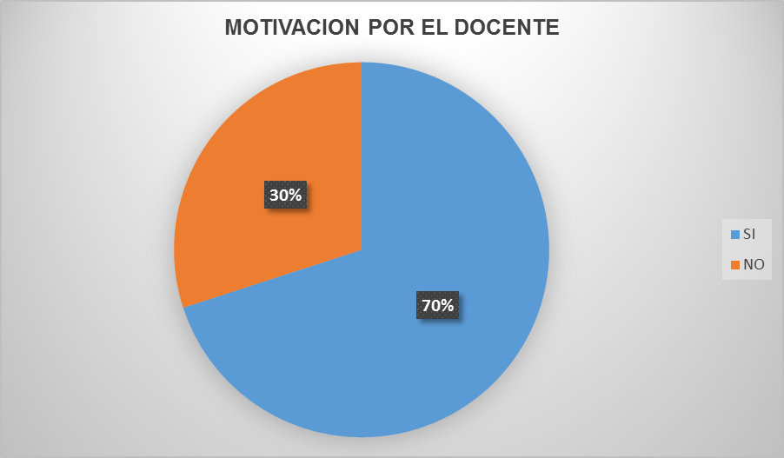
Análisis:

La grafica nos muestra que el 70% en el docente implementa la motivación en los estudiantes y el 30% de los alumnos mencionaron que no se sienten motivados por su maestro.

Interpretación:

En la gráfica podemos ver que las opiniones de los alumnos obtenidas fueron más inclinadas respecto a que el docente los motiva

Grafica N° 6
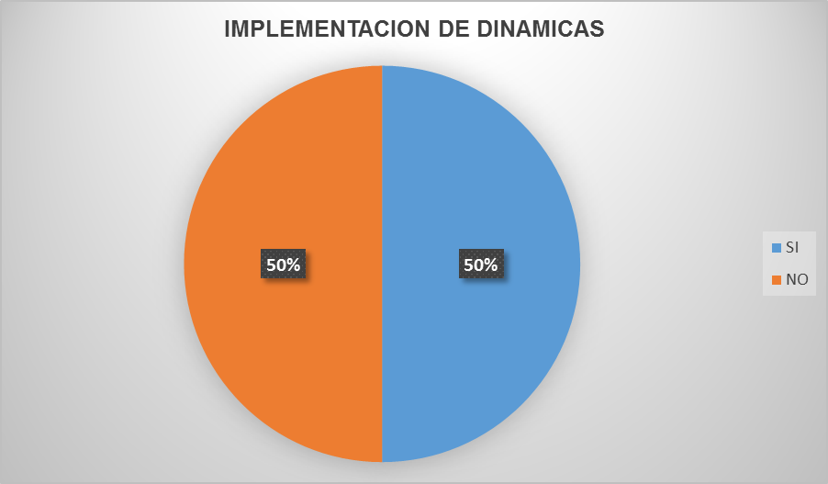
Análisis:

La gráfica nos muestra que el 50% de los alumnos mencionaron que su maestro si realiza dinámicas con ellos y el otro 50% menciono que no les implementaba dinámicas.

Interpretación:

En las gráficas podemos observar que la mitad de los alumnos si realizan junto con su maestro dinámico y la otra mitad por su lado no las realizan

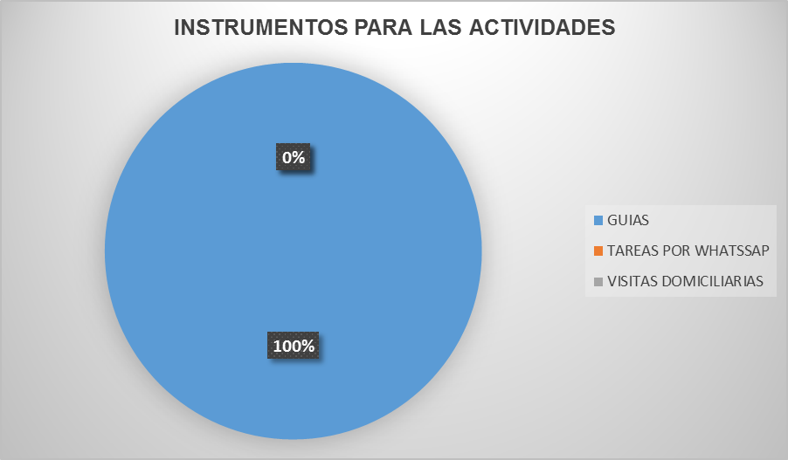
Grafica N°7
Análisis:

En esta gráfica nos muestra que el 100% de los alumnos e todos los instrumentos para realizar sus actividades únicamente está trabajando con guías.

Interpretación:

En la gráfica podemos observar que todos los alumnos de la escuela su trabajo fue con guías.

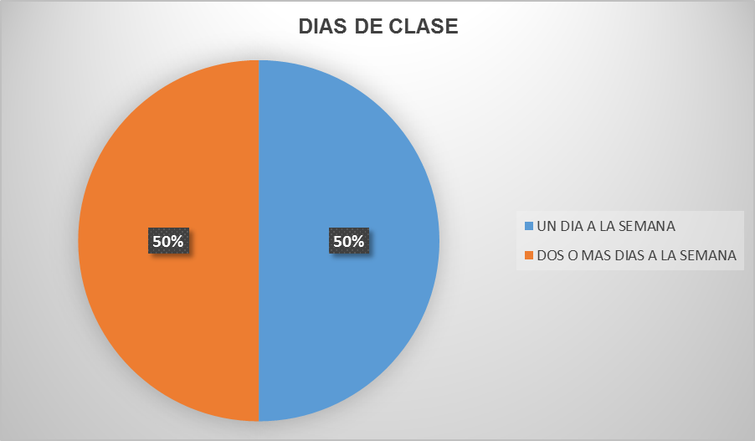
Grafica N° 8
Análisis:

En esta gráfica nos indica que el 50% de los estudiantes asisten un día a la semana y el 50% asiste dos o más días a la semana a clases.

Interpretación:

En esta gráfica conocemos que del 100% de estudiantes la mitad asiste un día a clases y la otra mitad asiste dos días

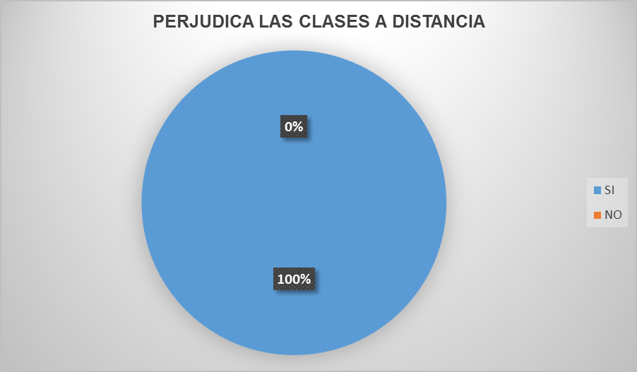
Grafica N° 9
Análisis:

La siguiente gráfica nos refleja que el 100% de los alumnos les perjudica las clases a distancia

Interpretación:

Este resultado nos refleja que las clases a distancia es un factor que perjudica a todos los alumnos

Grafica N° 10
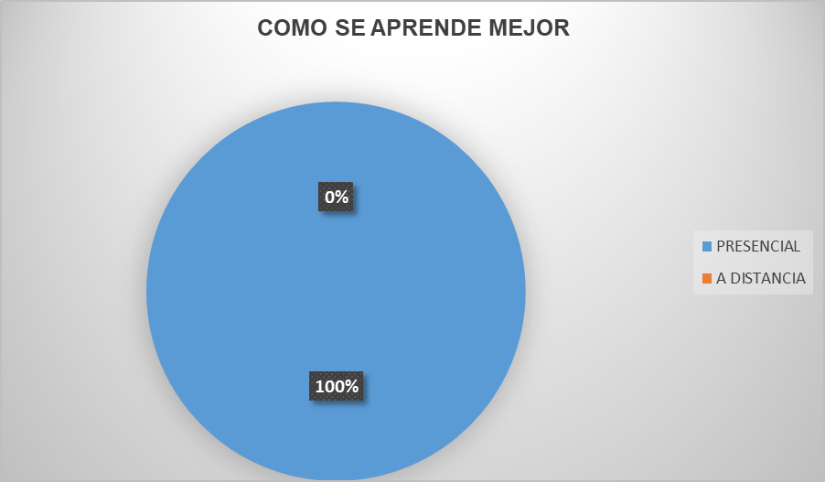
Análisis:

Esta gráfica nos arroja que la mayoría de los alumnos encuestados en un 100% aprenden mejor de manera presencial.

Interpretación:

De manera muy interesante notamos con estos resultados a los estudiantes aprende mucho mejor al asistir a diario a clases de manera presencial.

Grafica N° 11
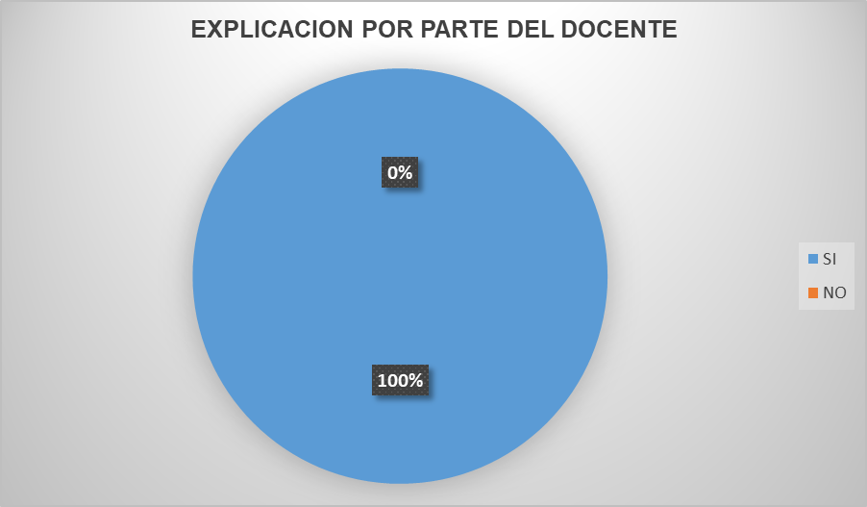
Análisis:

en esta grafica el 100% de los estudiantes reciben detalladamente la explicación de sus actividades por parte de sus maestros

Interpretación:

en la gráfica nos menciona que todos los alumnos si reciben muy bien la explicación de todas sus actividades por parte de los maestros.

Grafica N° 12
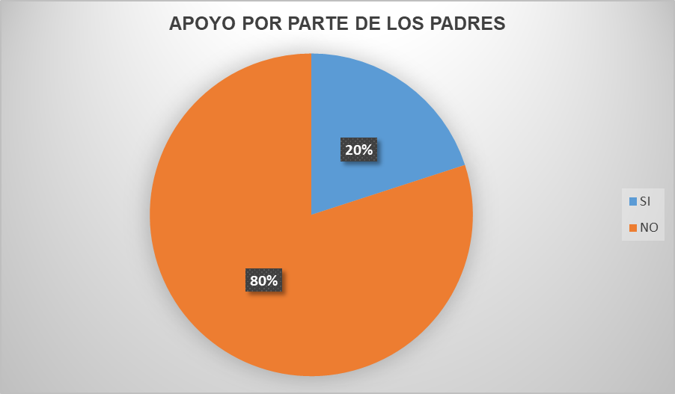
Análisis:

En la gráfica el 20% de los estudiantes reciben el apoyo de explicaciones por parte de sus padres y el 80% no reciben el apoyo de sus padres.

Interpretación:

la mayoría de los estudiantes no recién el apoyo por sus padres a la realización y explicación de sus actividades.

Grafica N° 13
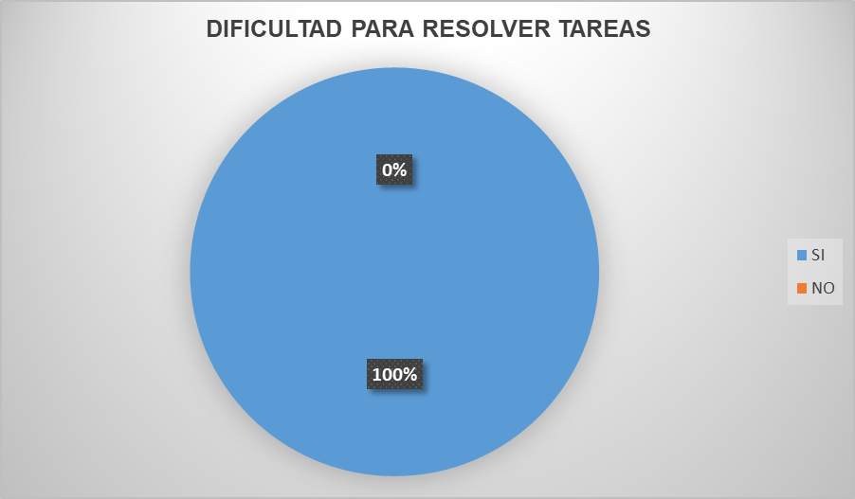
Análisis:

En esta gráfica el 100% de los estudiantes mencionaron que si se les dificulta realizar sus actividades que el docente les proporciona.

Interpretación:

En esta grafica podemos ver que a todos los estudiantes si se les dificulta la realización de sus actividades ya que se les olvida las explicaciones que el docente les proporciona.

IV. La educación a distancia para el estudiante
VARIABLE | DETALLE | FRECUENCIA | %
GUSTO POR LAS CLASES EN LINEA | SI | 0 | 0
 | NO | 10 | 100
 | TOTAL | 10 | 100
COMO TE SIENTES AL TRABAJAR EN LINEA | MOTIVADO | 3 | 30
 | DESMOTIVADO | 7 | 70
 | TOTAL | 10 | 100
TIEMPO DEDICADO A LA EDUCACION A DISTANCIA | 1 A 3 HRS | 10 | 10
 | 3 A 5 HRS | 0 | 0
 | 5 A 7 HRS | 0 | 0
 | TOTAL | 10 | 100
ESTRÉS EN LA EDUCACION A DISTANCIA | MUY ESTRESANTE | 7 | 70
 | NADA ESTRESANTE | 3 | 30
 | TOTAL | 10 | 100
EFECTIVIDAD DEL DOCENTE AL ENSEÑAR EN LINEA | PARA NADA UTIL | 6 | 60
 | LIGERAMENTE UTIL | 4 | 40
 | MUY UTIL | 0 | 0
 | TOTAL | 10 | 100
MOTIVACION EN LAS CLASES EN LINEA | SI | 3 | 30
 | NO | 7 | 70
 | TOTAL | 10 | 100
QUE TANTO CREES QUE SE PUEDA APRENDER EN CASA | SI SE PUEDE APRENDER | 3 | 30
 | NO TANTO SE APRENDE | 7 | 70
 | TOTAL | 10 | 100
SATISFECHOS CON LA TECNOLOGIA PARA EL APRENDIZAJE | SI | 2 | 20
 | NO | 8 | 80
 | TOTAL | 10 | 100
DISPOSITIVO UTILIZADO EN LAS CLASES EN LINEA | TELEFONO | 3 | 30
 | TABLETA | 2 | 20
 | COMPUTADORA | 0 | 0
 | NINGUNO | 5 | 50
 | TOTAL | 10 | 100
EFECTIVIDAD DEL APRENDIZAJE A DISTANCIA | NO HA SIDO NADA EFECTIVO | 5 | 50
 | MODERADAMENTE EFECTIVO | 5 | 50
 | MUY EFECTIVO | 0 | 0
 | TOTAL | 10 | 100

Grafica N° 14
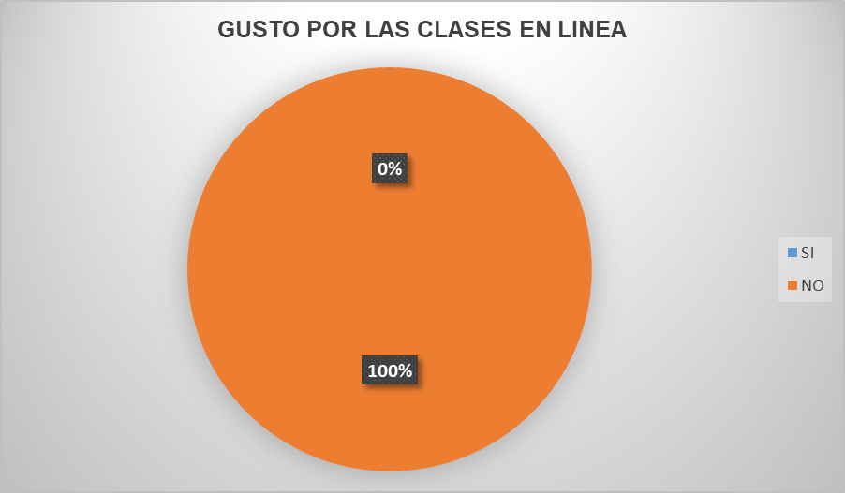

Análisis:

Esta grafica nos muestra que el 100% de los alumnos no les gusta las clases en línea debido a que se les dificulta comprender y aprender.

Interpretación:

En esta grafica vemos como a los estudiantes si les ha perjudicado las clases presenciales porque ellos hacen mención de que no les gusta tener sus clases así y ese motivo lleva a que ellos no pueden obtener los conocimientos adquiridos y un buen aprendizaje.

Grafica N° 15
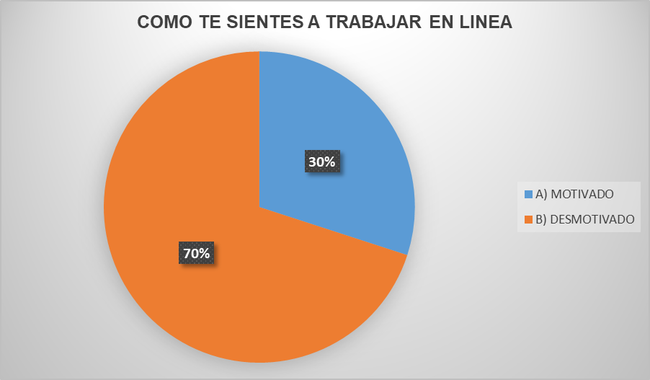

Análisis:

Esta grafica nos indica que el 70% de los estudiantes se sienten desmotivados al trabajar en línea, y el 30% se siente motivado al trabajar en línea.

Interpretación:

El resultado de esta grafica nos muestra que casi toda la mayoría de los estudiantes con el 70% no se sientes motivado y por lo tanto no les gusta las clases en línea ya que se les dificulta aprender mucho mejor.

Grafica N° 16
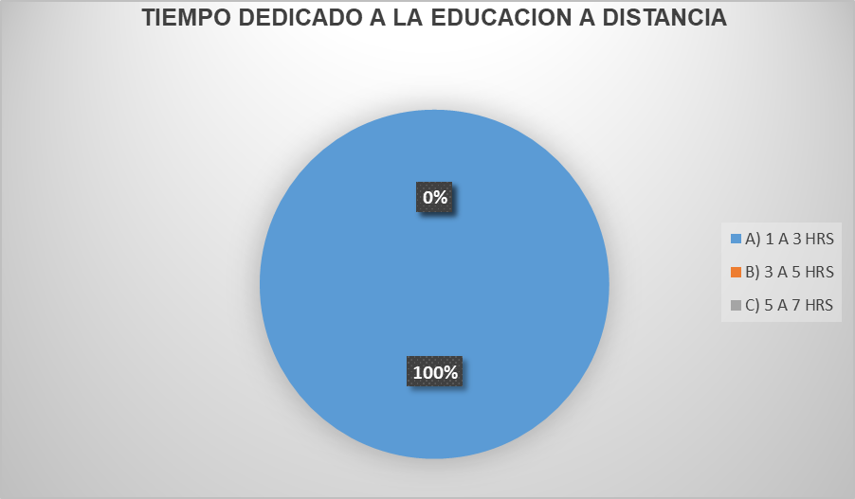

Análisis:

La gráfica nos señala que el 100% de los estudiantes dedican de 1 a 3 horas a sus estudios en educación a distancia.

Interpretación:

El resultado nos refleja que a los estudiantes solo dedican pocas horas a sus estudios al día.

Grafica N° 17
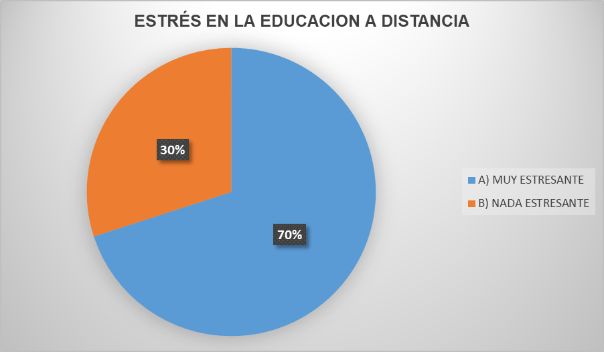

Análisis:

La gráfica nos permite observar que para los estudiantes el 70% son muy estresantes sus clases a distancia, y el 30% no les estresa tanto tener sus clases e línea

Interpretación:

Podemos notar con claridad que casi a todos los estudiantes si les estresa tener sus clases en línea y no les gusta tanto que las clases sean así ya que le afecta a su aprendizaje y no aprenden como debería de ser.

Grafica N° 18
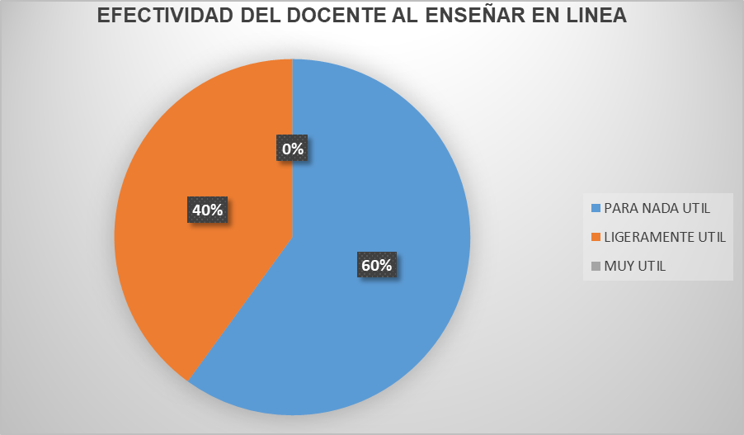

Análisis:

La presente grafica nos muestra de manera precisa que un 60% los estudiantes rectificaron que los docentes no son útil para poder enseñar a los estudiantes de manera a distancia el 40% de los estudiantes mencionaron que son ligeramente útil para poder enseñar.

Interpretación:

Para la mayoría de los estudiantes si mencionaron que para ellos los docentes no tienen buena utilidad para poder enseñar ya que a los alumnos no aprendieron tanto como ellos lo realizaban y les afecto mucho sus aprendizajes.

Grafica N° 19
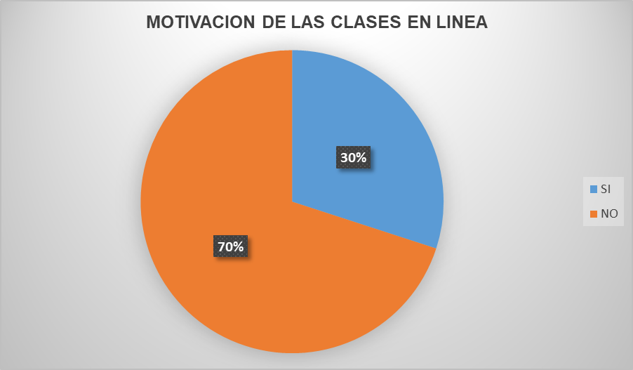

Análisis:

Esta grafica nos muestra que el 70% de los estudiantes no se sientes motivado al tener las clases en línea, y el 30% de los estudiantes se sientes motivado al tener su clase en línea.

Interpretación:

La información arrojada en esta grafica nos permite tener una idea de que para los estudiantes tener las clases en línea no les motiva por el motivo de que nada es igual en la convivencia con sus demás compañeros y maestros y no aprenden tan bien.

Grafica N° 20
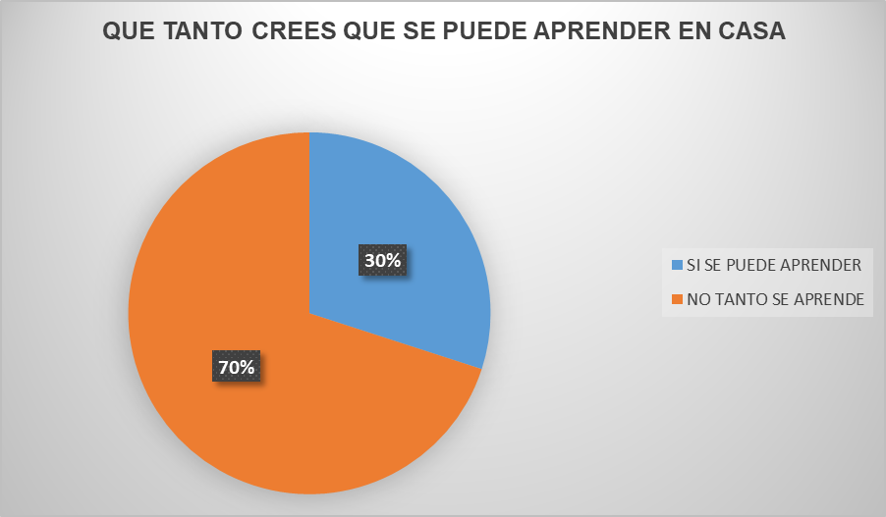

Análisis:

En la gráfica nos indica que el 70% de los alumnos mencionaron que no tanto aprenden en casa, el 30% si puede aprender en casa.

Interpretación:

Esta grafica nos revela de manera clara que los alumnos en casa no pueden aprender al ritmo que deberían.

Grafica N° 21
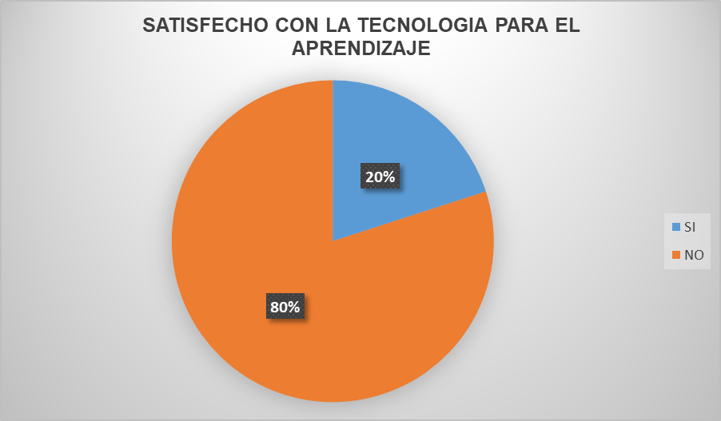

Análisis:

La gráfica nos muestra que los alumnos no están satisfechos con la tecnología para el aprendizaje con un 80%, y un 20% si está de acuerdo con la tecnología para el aprendizaje.

Interpretación:

La grafica nos arroja que los alumnos en la mayoría de su porcentaje no están satisfechos con la tecnología para su aprendizaje.

Grafica N° 22
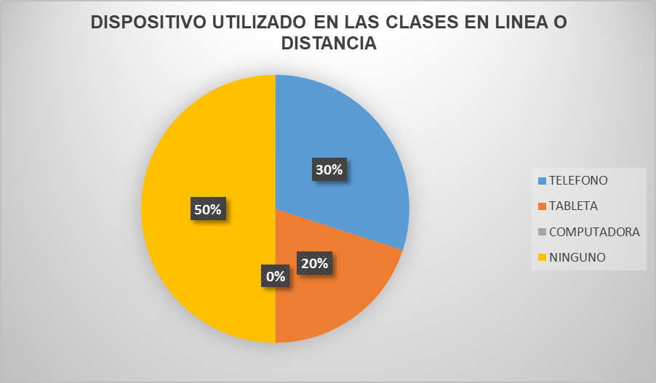

Análisis:

La grafica nos muestra que el 50% de los alumnos no utilizan ningún dispositivo para su aprendizaje a distancia, y el 30% utiliza el teléfono

Interpretación:

Este resultado nos refleja que la mayoría de los alumnos no utilizan ningún dispositivo para sus clases en línea, y algunos lo único que utilizan son el teléfono.

Grafica N° 23
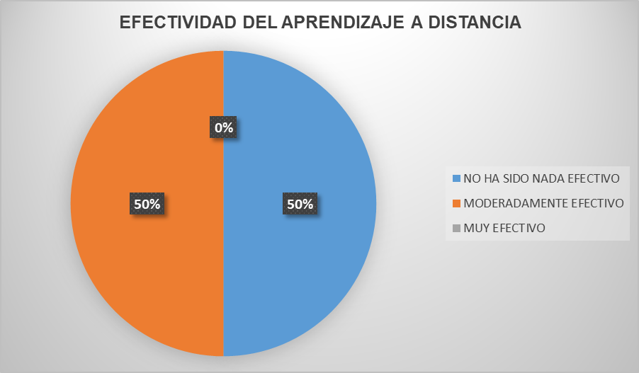

Análisis:

Esta grafica nos muestra que el 50% de los alumnos considera que la efectividad del aprendizaje a distancia no ha sido nada efectiva, y el otro 50% menciona que ha sido moderadamente efectivo.

Interpretación:

En la gráfica podemos identificar que para los alumnos no es tan efectivo su aprendizaje en la modalidad a distancia.

SUGERENCIAS
A LOS PROFESORES
- Demostrar entusiasmo.
- Dedicar tiempo a cada alumno.
- Variar los métodos de enseñanza.
- Fomentar la participación de los estudiantes con preguntas.
- Crear un clima de aprendizaje favorable.
- Dedicar tiempo a repasar contenidos con ellos.
- Poner importancia a los estudiantes en su aprendizaje a distancia.

A LOS ALUMNOS

- Establecer horario para el estudio en casa.
- Pedir ayuda a sus papas en actividades que se les dificulte.
- Mantener una comunicación con sus profesores por alguna duda de sus actividades.
- Comprometerse en realizar en tiempo y forma sus actividades.

A LOS PADRES DE FAMILIA

Designar un lugar en casa y horario para hacer las tareas.
Revisar las tareas.
Mantener comunicación con los profesores.
Hablar con su hijo(a) diario sobre las actividades.

PROPUESTA
IMPLEMENTAR CAMPAÑAS CON LOS ALUMNOS, PADRES DE FAMILIA Y DOCENTES SOBRE CÓMO MEJORAR LA MOTIVACIÓN EN EL ÁMBITO EDUCATIVO.
La pandemia del covid-19 ha sido un problema que, ha afectado a nivel mundial en diversos ámbitos, como por ejemplo en la educación, ya que como hemos identificado en nuestro estudio de investigación existe baja motivación en los aprendizajes de los alumnos de educación primaria provocando un bajo rendimiento académico.
La promoción de la motivación es un proceso que se basa en mejoramiento del estado de ánimo de los alumnos para mantener un equilibrio entre su educación y su vida cotidiana y que hace posible implementarlo con los padres de familia impartiendo talleres para que ellos aprendan a motivar a sus hijos desde casa y de manera estratégica.
Es por eso que nuestra propuesta se basa en IMPLEMENTAR CAMPAÑAS CON LOS ALUMNOS, PADRES DE FAMILIA Y DOCENTES SOBRE CÓMO MEJORAR LA MOTIVACIÓN EN EL ÁMBITO EDUCATIVO y así estos sujetos conozcan más sobre la motivación, teniendo estrategias de cómo poder motivar a los demás y así mismo.

Las acciones a desarrollar son

- Identificar a los alumnos con bajo rendimiento académico durante la pandemia covid-19 y darles un seguimiento especializado y oportuno.

- Profundizar más sobre el concepto de motivación con los alumnos.

- Realizar platicas, talleres, trípticos, volantes y carteles dando a conocer los tipos de motivación, su importancia y cómo actuar en cada uno de ellos.

- Establecer medidas sanitarias en las aulas como medida de prevención.

- Estas acciones deberán ser realizadas de manera continua con actualizaciones constantes.

CONCLUSIÓN
La siguiente investigación se realizó por la necesidad de conocer con más profundidad el problema de la falta de motivación en los estudiantes en estos tiempos de pandemia debido a que los estudiantes se han visto afectados en su aprendizaje en el cual ya no se sienten motivados de aprender

Como bien sabemos La motivación es un estado interno que activa, dirige y mantiene la conducta de la persona hacia metas o fines determinados; es el impulso que mueve a la persona a realizar determinadas acciones y persistir en ellas para su culminación. La motivación es lo que le da energía y dirección a la conducta, es la causa del comportamiento.

Es por ello que atender este problema demanda de grandes y continuos procesos que conllevan a un cambio de conciencia y compromiso que incluya nuevo paradigma social por lo que la educación revise un papel muy importante.

Así también es de suma importancia destacar el gran papel que debe de desempeñar los docentes ante esta problemática ante la cual nos encontramos deben de hacer mayor conciencia para que los alumnos tengan mayor accesibilidad en los trabajos y sobre todo estén motivados para seguir adelante en su formación académica.

Por tal motivo esta investigación tuvo como objetivo generar una propuesta de educación para contribuir a mejorar la motivación en los estudiantes de la escuela Moisés Sáenz. Dicha propuesta se estructuro después de la investigación de campo debido a que los resultados arrojaron que en la escuela Moisés Sáenz se encuentran con baja motivación.
La hipótesis fue “A cuanto mayor sea las estrategias implementadas para mejorar la motivación, menor serán las consecuencias del bajo aprendizaje de los estudiantes en tiempos de COVID-19, en la escuela Moisés Sáenz.

Los resultados concluyentes más sobresalientes son:

- Los resultados obtenidos en nuestra investigación provienen de estudiantes mayores de 8 años por lo que las respuestas reflejan puntos de vistas en niños de mayor grado.

- Respecto al género cabe mencionar que en la mayoría de las opiniones recabadas de población encuestada son producto de estudiantes del sexo masculino.

- Respecto al grado de quienes más asistieron el día que se realizó la encuesta fueron los de tercero y cuarto grado.

- Los resultados nos muestran que todos los alumnos desconocen el concepto de motivación.

- En relación a la situación nos refleja el resultado que más de la mitad implementan motivación en los estudiantes y menos de la mitad mencionaron que no se sienten motivados por su maestro

- El resultado nos muestra que la mitad de los estudiantes si realiza dinámicas en conjunto con su maestro y la otra mitad menciono que no les implementan dinámicas.
- Con respecto a los instrumentos para las actividades nos muestra que todos los alumnos están trabajando con guías para la realización de sus actividades.

- Con respecto a los días de clase en que los alumnos asisten a clases nos refleja que la mitad de los estudiantes asisten un día a la semana y por su parte la otra mitad los realiza dos o más días a la semana.

- Los resultados de acuerdo a la motivación de las clases en línea más de la mitad de los estudiantes no se sienten motivado al tener sus clases en línea y menos de la mitad de los alumnos si se sienten motivado al recibir sus clases en línea.

- Finalmente, los estudiantes encuestados respondieron que los docentes carecen de efectividad al dar su clase en línea.

Los resultados globales de nuestra investigación nos indican que de manera consciente hay un alto nivel de falta de motivación por parte del docente hacia los estudiantes.
Pero sin embargo subyace a nuestro proceso investigativo que alguno de los alumnos si se encuentran motivado y se le facilita el aprendizaje a distancia.

BIBLIOGRAFIA

Bryndum, S. (2020). la motivacion en los entornos telematicos . Educación a Distancia, 24/24.
Ducoig. (2018). Políticas implementadas por el gobierno mexicano frente al COVID-19. El caso de la educación básica. Investigacion sobre la contingencia, 1-189.
EMS. (2020). Enseñanza y aprendizaje en tiempos de contingencia. Talleres emergentes de formacion docente itirenarios para el recuentro., 6-75.
ETP. (2020). COVID. 79.
GALEANA. (2016). Políticas implementadas por el gobierno mexicano frente al COVID-19. El caso de la educación básica. Investigacion en tiempos de contingencia, 28-29.
González, B. ( 2020). Cómo ha afectado a la educación la pandemia por COVID-19. unir, pág. 4.
Latham, L. y. (2004).
http://catarina.udlap.mx/u_dl_a/tales/documentos/lad/castilla_v_jl/.
Martinez. (2001). ciber Educa. com. psicologos y pedagogos al servicio de laeducacion , 16. Mejoredu. (2020). ESPECIALCONTAGIOS. expansion, 4.
NEWSTROM, D. Y. (1999). Obtenido de http://catarina.udlap.mx/u_dl_a/tales/documentos/lad/castilla_v_jl/.
OBRADOR, L. (2020). Políticas implementadas por el gobierno mexicano frente al COVID-
19. El caso de la educación básica. Investigacion en tiempos de contingencia, 1-1. OCDE. (2020). impacto del covid-19. education at a glance, 79.
OMS. (2020). coronavirus. Bupa, 3. Plata, U. M. (2005). ciber educa.com, 16.
Reimers. (2020). Políticas implementadas por el gobierno mexicano frente al COVID-19. El caso de la educación básica. lnvestigacion en tiempos de contingencia, 1-1.
SANTOS. (2019). Políticas implementadas por el gobierno mexicano frente al COVID-19. El caso de la educación básica. Investigacion en tiempos de contingencia, 1-1.
SECh. (2020). Covid-19, Pobreza y Educación en Chiapas: Análisis a. Revista Internacional de Educación para la Justicia Social, 62.
SEP. (2020). Políticas implementadas por el gobierno mexicano frente al COVID-19. El caso de la educación básica. Investigación en tiempos de contingencia, 1-1.
Bunge Arturo (1969), “Metodología de la investigación cuantitativa y cualitativa, guía didáctica”, Universidad Sur Colombiana, Facultad de Ciencias Sociales y Humanas, Neiva, pp. 1-226.
Cazau, Pablo, (2006) “Introducción a las ciencias sociales” Tercera Edición, Buenos Aires. (PP.194)
Cortés Manuel e Iglesias Miriam (2004), “Generalidades de la Investigación” Universidad Autónoma Del Carmen, México. pp. 1-105.
Hernández Sampieri, Roberto, Fernández Collado, Carlos, Baptista Lucio, Pilar. (2006) “Metodología de la investigación”, McGraw- Hill interamericana, México, DF. (PP.882)
Tamayo Mario. 1999. El proceso de la investigación científica” LIMUSA. 175p.

ANEXOS
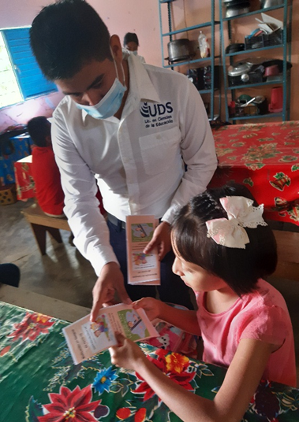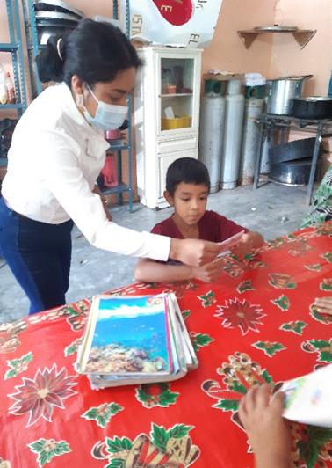

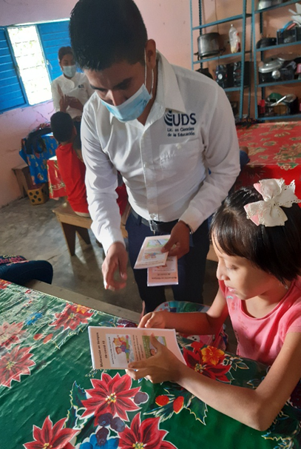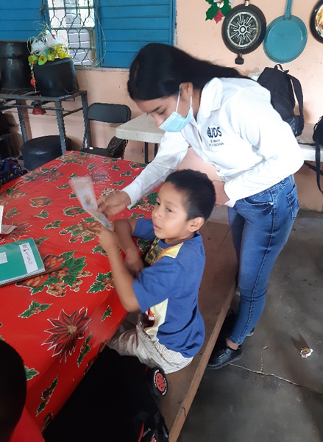
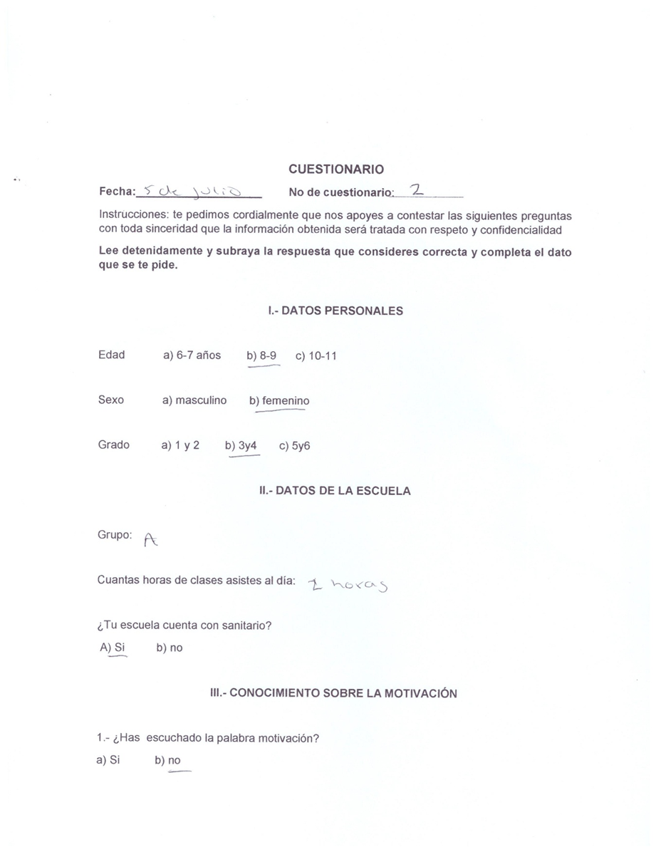

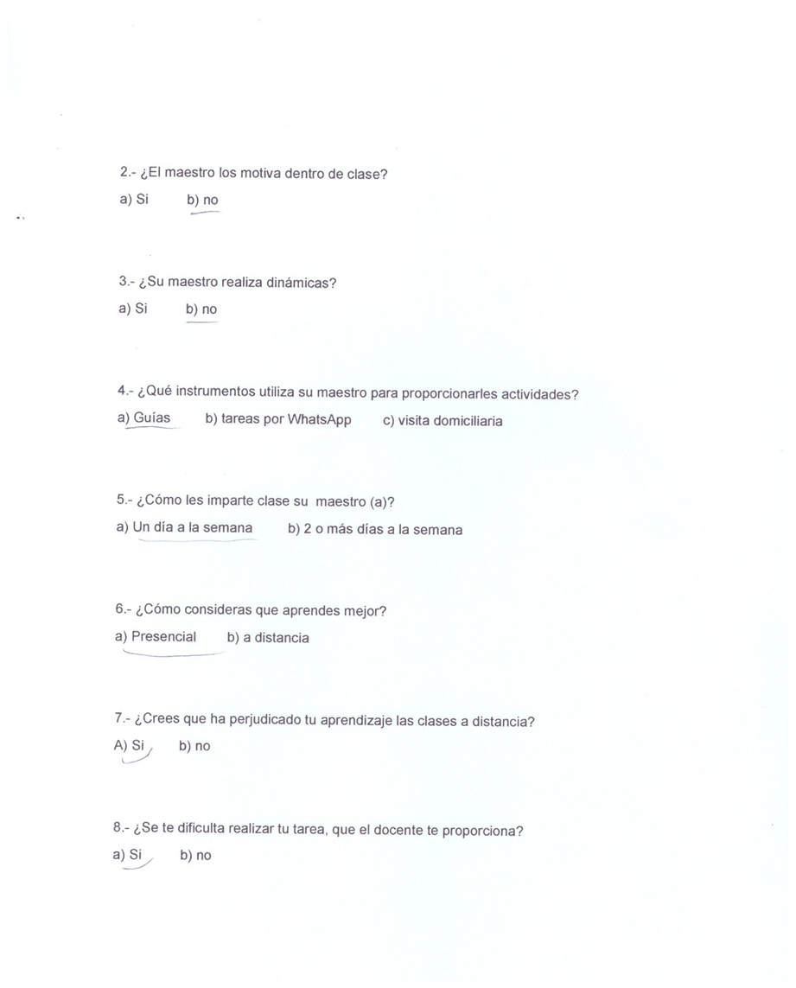

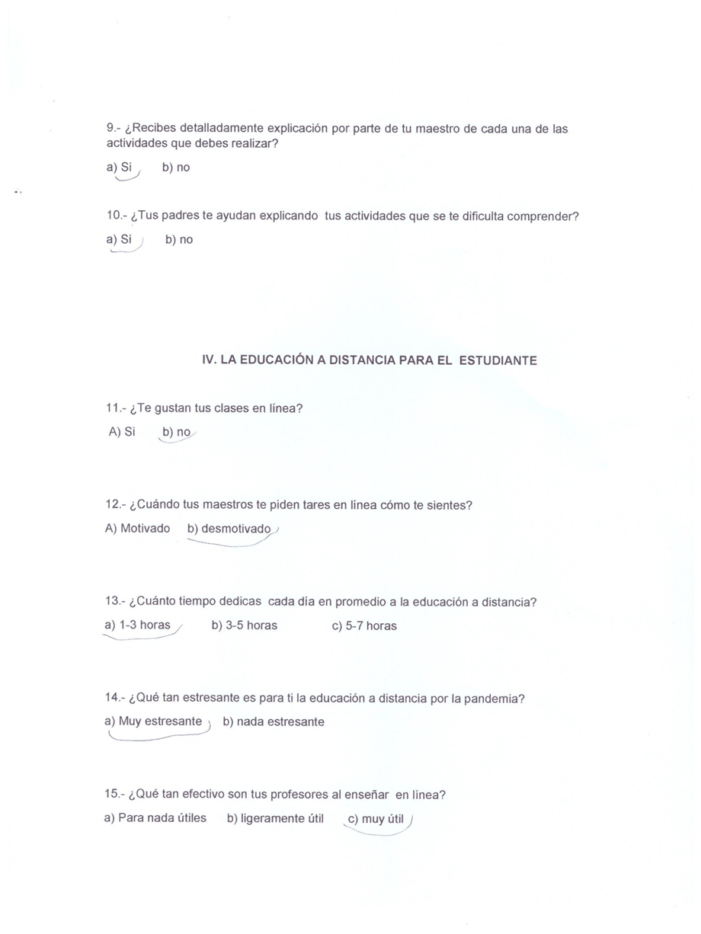

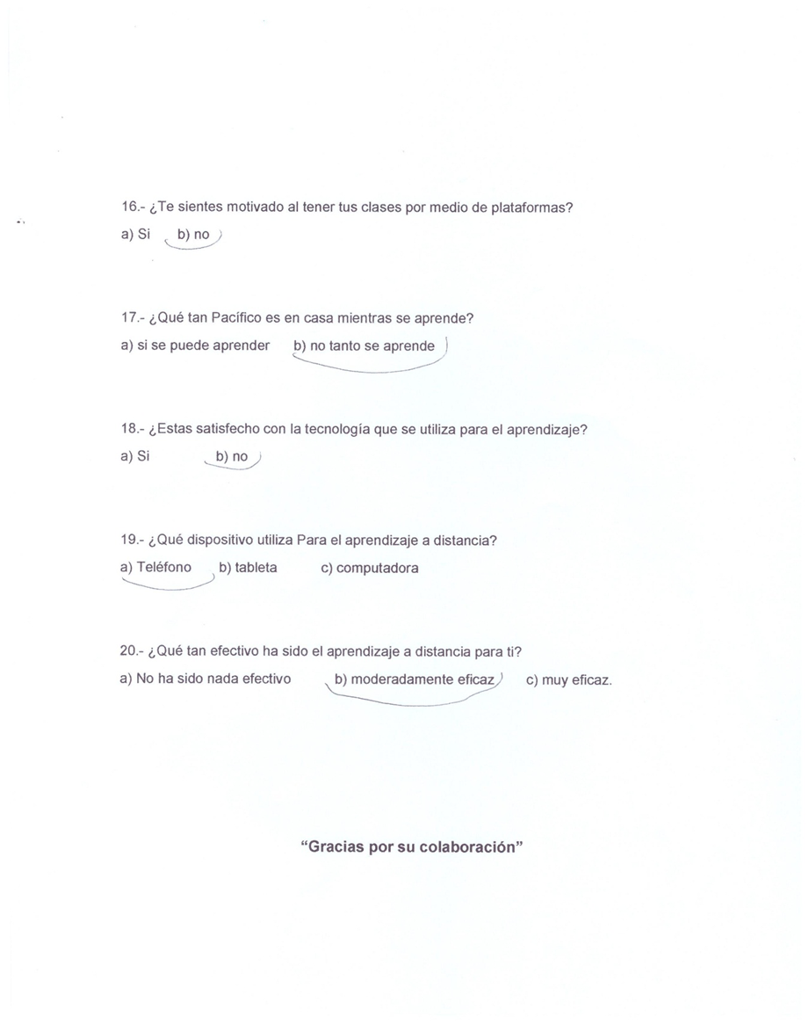

TRIPTICO ENTREGADO A LA MUESTRA
